**SISTEM PENERIMAAN SISWA BARU (TEMANIS BARU) BERBASIS WEB DAN MOBILE**

**TUGAS AKHIR**

Oleh:

**KELVIN HERMAWAN LEONARDO**

NIM. 121110782

**JANSEN**

NIM. 121110791

**CHRISTIAN YAPUTRA**

NIM 121111478



**PROGRAM STUDI TEKNIK INFORMATIKA**

**SEKOLAH TINGGI MANAJEMEN INFORMATIKA DAN KOMPUTER**

**MIKROSKIL**

**MEDAN**

**2016**

**NEW STUDENTS ADMISSIONS SYSTEM BASED ON MOBILE AND WEB**

**FINAL RESEARCH**

By:

**KELVIN HERMAWAN LEONARDO**

ID. 121110782

**JANSEN**

ID. 121110791

**CHRISTIAN YAPUTRA**

ID. 121111478



**STUDY PROGRAM OF INFORMATICS ENGINEERING**

**SEKOLAH TINGGI MANAJEMEN INFORMATIKA DAN KOMPUTER**

**MIKROSKIL**

**MEDAN**

**2016**

**LEMBARAN PENGESAHAN**

**SISTEM PENERIMAAN SISWA BARU (TEMANIS BARU) BERBASIS WEB DAN MOBILE**

**TUGAS AKHIR**

Diajukan untuk Melengkapi Persyaratan Guna

Mendapatkan Gelar Sarjana Strata Satu

Program Studi Teknik Informatika

Oleh:

**KELVIN HERMAWAN LEONARDO**

NIM. 121110782

**JANSEN**

NIM. 121110791

**CHRISTIAN YAPUTRA**

NIM 121111478

Disetujui Oleh:

Dosen Pembimbing I, Dosen Pembimbing II,

Hardy, S.Kom., M.Sc. Sunario Megawan, S.Kom., M.Kom,

Medan, 18 Maret 2016

Diketahui dan Disahkan Oleh:

Ketua Program Studi Wakil Ketua I,

Teknik Informatika,

Hardy, S.Kom., M.Sc. Djoni, S.Kom., M.T.I.,

**ABSTRAK**

Penerimaan siswa baru merupakan salah satu proses yang dilakukan sekolah untuk menyaring calon siswa yang mendaftar sesuai dengan kriteria yang ditentukan oleh suatu sekolah. Sering kali proses penerimaan siswa baru tidak berjalan dengan efisien dan efektif dikarenakan masih banyak sekolah yang masih menggunakan sistem manual dalam sistem informasinya baik mulai dari tahapan pendaftaran, penyerahan dokumen, tes seleksi sampai pengumuman hasil tes. Untuk itu, kami mengembangkan suatu sistem *online* yang dapat memudahkan calon siswa dalam proses pendaftarannya sampai selesai baik menggunakan *web* maupun *mobile*. Di satu sisi, sistem ini tentunya akan menghemat biaya dan waktu para calon siswa karena segala sesuatu sudah berbasis *online*. Di sisi lain, pihak sekolah juga terbantu dalam mengorganisir sistem informasi penerimaan siswa baru.

Kata kunci: penerimaan siswa baru, *online*, sistem informasi

**KATA PENGANTAR**

Puji syukur penulis panjatkan kepada Tuhan Yang Maha Esa karena berkat rahmat dan karunia-Nya, penulis dapat menyelesaikan penyusunan Tugas Akhir yang berjudul Sistem Penerimaan Siswa Baru (TEMANIS BARU) Berbasis Web dan Mobile.

Dalam penyusunan dan penulisan Tugas Akhir ini tidak terlepas dari bantuan, bimbingan serta dukungan dari berbagai pihak. Oleh karena itu dalam kesempatan ini penulis turut menyampaikan ucapan terima kasih kepada:

1. Bapak Hardy, S.Kom., M.Sc., selaku Pembimbing I yang telah membimbing penulis selama mengerjakan Tugas Akhir ini.’
2. Bapak Sunario Megawan, S.Kom., M.Kom, selaku Pembimbing II yang telah membimbing penulis selama mengerjakan Tugas Akhir ini.
3. Bapak Dr. Mimpin Ginting, M.S., selaku Ketua STMIK Mikroskil Medan.
4. Bapak Djoni, S.Kom., M.T.I., selaku Wakil Ketua I STMIK Mikroskil Medan.
5. Bapak Hardy, S.Kom., M.Sc., selaku Ketua Program Studi Teknik Informatika STMIK Mikroskil Medan.
6. Bapak dan Ibu Dosen yang telah mendidik dan membimbing penulis dalam mengerjakan Tugas Akhir ini.
7. Kedua orang tua kami atas jasa-jasanya, doa dan tidak pernah lelah dalam mendidik penulis sejak kecil.
8. Saudara-saudara kami yang telah banyak memberikan dorongan, semangat, kasih saying dan bantuan baik secara moril maupun materiil demi lancarnya penyusunan Tugas Akhir ini.
9. Teman-teman semua atas kebersamaan dan bantuan yang berarti bagi penulis.
10. Semua pihak yang telah banyak membantu penulis dalam menyelesaikan Tugas Akhir ini.

Tugas Akhir ini dibuat untuk melengkapi persyaratan guna memperoleh gelar Sarjana Strata Satu pada Program Studi Teknik Informatika, STMIK Mikroskil Medan. Akhir kata penulis berharap semoga hasil dari Tugas Akhir ini bermanfaat bagi semua pihak yang berkepentingan.

**DAFTAR ISI**

Abstrak i

Kata Pengantar ii

Daftar Isi iv

Daftar Gambar vii

Daftar Tabel ix

Daftar Lampiran x

Bab I. Pendahuluan 1

1.1 Latar Belakang 1

1.2 Rumusan Masalah 1

1.3 Ruang Lingkup 2

1.4 Tujuan 2

1.5 Manfaat 2

1.6 Metodologi Penelitian/Metodologi Pengembangan Sistem 3

Bab II. Tinjauan Pustaka 5

2.1 Konsep Dasar Sistem 5

2.1.1 Definisi Sistem 5

2.1.2 Karakteristik Sistem 6

2.1.3 Klarifikasi Sistem 7

2.2 Konsep Dasar Analisa Sistem 8

2.2.1 Definisi Analisa Sistem 8

2.2.2 Tahapan-Tahapan Analisis Sistem 8

2.2.3 Fungsi Analisis Sistem 9

2.3 Konsep Dasar Perancangan Sistem 9

2.3.1 Definisi Perancangan Sistem 9

2.3.2 Tujuan Perancangan Sistem 10

2.3.3 Sasaran Yang Harus Dicapai Dalam Perancangan Sistem 10

2.4 Konsep Dasar Informasi 11

2.4.1 Definisi Data 11

2.4.2 Definisi Informasi 11

2.5 Konsep Sistem Informasi 13

2.5.1 Definisi Sistem Informasi 13

2.5.2 Komponen Sistem Informasi 13

2.6 Sistem Informasi Manajemen 15

2.7 Konsep Sistem Penerimaan Siswa Baru 16

2.8 Contoh Sistem Yang Menerapkan Penerimaan Siswa Baru

Secara Online 17

Bab III. Analisis dan Perancangan 23

3.1 Analisis 23

3.1.1 Analisis Kebutuhan 23

3.1.1.1 Analisis Kebutuhan Fungsional 23

3.1.1.2 Analisis Kebutuhan Non Fungsional 24

3.2 Perancangan 25

3.2.1 Perancangan Sistem Usulan 26

3.2.2 Perancangan Tampilan 27

3.2.2.1 Perancangan Tampilan Calon Siswa 28

3.2.2.2 Perancangan Tampilan Admin 29

3.2.3 Perancangan Antar Muka 30

3.2.3.1 Perancangan Tampilan Halaman Depan 31

3.2.3.2 Perancangan Tampilan Halaman Register 32

3.2.3.3 Perancangan Tampilan Halaman Login 33

3.2.3.4 Perancangan Tampilan Halaman Mengisi

Data Diri 34

3.2.3.5 Perancangan Tampilan Halaman Mengisi

Data History Sekolah 35

3.2.3.6 Perancangan Tampilan Halaman Meng-upload Dokumen 36

3.2.3.7 Perancangan Tampilan Halaman Ujian Saringan Masuk (Calon Siswa) 37

3.2.3.8 Perancangan Tampilan Halaman Buka/Tutup Pendaftaran 38

3.2.3.9 Perancangan Tampilan Halaman Verifikasi Pendaftar 39

3.2.3.10 Perancangan Tampilan Halaman Ujian Saringan Masuk (Admin) 40

3.2.4 Perancangan Basis Data 41

Bab IV. Hasil Dan Implementasi 42

4.1 Hasil 42

4.2 Implementasi 43

Bab V. Kesimpulan Dan Saran 44

5.1 Kesimpulan 44

5.2 Saran 45

Daftar Pustaka 46

**DAFTAR GAMBAR**

Gambar 2.1 Kualitas Informasi 1

Gambar 2.2 Komponen Dari Sistem Informasi 2

Gambar 2.3 Tampilan Awal Website 3

Gambar 2.4 Diagram Interkoneksi SIAP PPDB Online 4

Gambar 2.5 Sistem SIAP PPDB Online 5

Gambar 2.6 Sistem PDDB Manual/Semi Online 6

Gambar 3.1 Use Case Diagram 7

Gambar 3.2 Sequence Diagram Melakukan Register 8

Gambar 3.3 Sequence Diagram Melakukan Login 9

Gambar 3.4 Sequence Diagram Mengisi Data Diri 10

Gambar 3.5 Sequence Diagram Mengisi Data History Sekolah 11

Gambar 3.6 Sequence Diagram Meng-upload Dokumen 12

Gambar 3.7 Sequence Diagram Memeriksa Status Pendaftaran 13

Gambar 3.8 Sequence Diagram Memeriksa Jadwal Ujian Masuk 14

Gambar 3.9 Sequence Diagram Mencetak Kartu Ujian Masuk 15

Gambar 3.10 Sequence Diagram Menetapkan Tanggal Pendaftaran 16

Gambar 3.11 Sequence Diagram Memverifikasi Status Pendaftaran 17

Gambar 3.12 Sequence Diagram Memasukkan Hasil Ujian Masuk 18

Gambar 3.13 Sequence Diagram Menetapkan tanggal Ujian Masuk 19

Gambar 3.14a Perancangan Tampilan Halaman Depan 20

Gambar 3.14b Perancangan Tampilan Halaman Depan 20

Gambar 3.15 Perancangan Tamiplan Halaman Register 21

Gambar 3.16 Perancangan Tampilan Halaman Login 22

Gambar 3.17 Perancangan Tampilan Halaman Mengisi Data Diri 23

Gambar 3.18 Perancangan Tampilan Halaman Mengisi Data History Sekolah 24

Gambar 3.19 Perancangan Tampilan Halaman Meng-Upload Dokumen 25

Gambar 3.20 Perancangan Tampilan Halaman Ujian Saringan Masuk 26

Gambar 3.21 Perancangan Tampilan Halaman Buka/Tutup Pendaftaran 27

Gambar 3.22 Perancangan Tampilan Halaman Verifikasi Pendaftar 28

Gambar 3.23 Perancangan Tampilan Halaman Ujian Saringan Masuk 29

Gambar 3.24 Entity Relationship Diagram (ERD) 30

Gambar 4.1 Tampilan Halaman Depan 31

Gambar 4.2 Tampilan Halaman Register 32

Gambar 4.3 Tampilan Halaman Login 33

Gambar 4.4 Tampilan Halaman Pendaftaran (Tab Profil) 34

Gambar 4.5 Tampilan Halaman Pendaftaran (Tab Tingkatan) 35

Gambar 4.6 Tampilan Halaman Pendaftaran (Tab Dokumen) 36

Gambar 4.7 Tampilan Halaman Ujian Saringan Masuk (Calon Siswa) 37

Gambar 4.8 Tampilan Halaman Buka/Tutup Pendaftaran 38

Gambar 4.9a Tampilan Halaman Verifikasi Pendaftar 39

Gambar 4.9b Tampilan Halaman Verifikasi Pendaftar 40

Gambar 4.10 Tampilan Halaman Ujian Saringan Masuk (Admin) 41

**DAFTAR TABEL**

Tabel 3.1 Definisi Aktor 1

Tabel 3.2 Definisi Use Case 2

Tabel 3.3 Skenario Use Case Membuat Akun Baru 3

Tabel 3.4 Skenario Use Case Melakukan Login 4

Tabel 3.5 Skenario Use Case Mengisi Data Diri 5

Tabel 3.6 Skenario Use Case Mengisi Data History Sekolah 6

Tabel 3.7 Skenario Use Case Meng-upload Dokumen 7

Tabel 3.8 Skenario Use Case Memeriksa Status Pendaftaran 8

Tabel 3.9 Skenario Use Case Memeriksa Jadwal Ujian Saringan Masuk 9

Tabel 3.10 Skenario Use Case Mencetak Kartu Ujian Masuk 10

Tabel 3.11 Skenario Use Case Menetapkan Tanggal Pendaftaran 11

Tabel 3.12 Skenario Use Case Memverifikasi Status Pendaftaran 12

Tabel 3.13 Skenario Use Case Memasukkan Hasil Ujian Masuk 13

Tabel 3.14 Skenario Use Case Menetapkan Tanggal Ujian Saringan Masuk 14

**DAFTAR LAMPIRAN**

**BAB I**

**PENDAHULUAN**

**1.1** **Latar Belakang**

Penerimaan siswa baru merupakan salah satu proses yang dilakukan sekolah untuk menyaring calon siswa yang mendaftar sesuai dengan kriteria yang ditentukan oleh sekolah tersebut. Pada umumnya tahapan pada proses penerimaan siswa baru terdiri dari tahapan pendaftaran, penyerahan dokumen, tes seleksi dan pengumuman hasil tes yang dilakukan oleh calon siswa langsung di lingkungan sekolah. Hal tersebut menjadi kendala bagi calon-calon siswa yang bertempat tinggal jauh dari sekolah bersangkutan ataupun yang tidak memiliki cukup waktu untuk mengunjungi sekolah secara langsung. Selain itu dalam hal pencatatan pendaftar, memerlukan waktu yang relatif lama sehingga menyebabkan ketidaknyamanan bagi pendaftar karena harus menunggu lama (antri).

Untuk mengatasi masalah di atas, maka diperlukan sebuah sistem *online* yang dapat memudahkan calon siswa dalam proses pendaftaran. Sistem tersebut harus dapat membantu calon siswa dalam proses pendaftarannya sampai selesai, baik dalam pengiriman dokumen yang dibutuhkan, hingga pengumuman hasil yang bisa dilakukan secara online

Berdasarkan masalah yang telah diutarakan, maka diusulkan Tugas Akhir yang berjudul “Sistem Penerimaan Siswa Baru (TEMANIS BARU)”.

**1.2 Rumusan Masalah**

Rumusan masalah yang diangkat dalam Tugas Akhir ini dapat dipaparkan sebagai berikut:

1. Calon siswa yang ingin mendaftar terkadang terkendala jarak dan waktu.
2. Data atau berkas calon siswa masih ditangani secara manual atau semi *online* yang menyebabkan pelayanan yang relatif lama.

**1.3 Ruang Lingkup**

Permasalahan yang dibahas dalam Tugas Akhir ini memiliki batasan sebagai berikut:

1. Ruang lingkup adalah siswa tingkat SMP dan SMA.
2. Dari sisi calon siswa, sistem ini membantu calon siswa dalam memilih tingkatan, mengisi profil dan mengupload dokumen yang dibutuhkan serta mencetak kartu ujian. Dari sisi admin sekolah, sistem ini membantu pihak sekolah dalam mengorganisir proses pendaftaran dan penerimaan siswa baru, mulai dari menentukan batas tanggal pendaftaran, memvalidasi data calon siswa dari dokumen yang mereka upload, hingga menentukan tanggal ujian bagi siswa baru.

**1.4 Tujuan**

Adapun tujuan dari sistem ini adalah mengembangkan sistem penerimaan siswa baru yang memudahkan calon siswa dalam proses pendaftaran serta mempermudah pihak sekolah dalam mengatur pemrosesan data calon pendaftar.

**1.5 Manfaat**

Adapun manfaat dari sistem ini diantaranya:

1. Siswa tidak perlu menghabiskan banyak biaya dan waktu untuk datang mendaftar di sekolah.
2. Siswa dapat dengan mudah mengakses informasi baik tentang pendaftaran maupun pengumuman hasil.

**1.6 Metodologi Penelitian / Metodologi Pengembangan Sistem**

Metodologi penelitian yang digunakan dalam penelitian ini adalah pengembangan sistem, adapun alur penelitian ini antara lain:

1. Studi literatur dan pengambilan data

Studi literatur dilakukan dengan mempelajari teori-teori yang berkaitan dengan penelitian, sehingga data yang akan dikumpulkan untuk dianalisis lebih akurat. Teori-teori yang berhubungan dengan penelitian ini antara lain konsep perancangan sistem, *web*, *mobile* serta *framework* JavaScript (Sails.js) dan *database* MongoDB serta *cloud* MongoLab.

1. Pengembangan

Dalam melakukan pengembangan sistem ini dilakukan dengan menggunakan metode waterfall. Menurut Pressman (Mulyanto, Agus., 2009), tahapan – tahapan waterfall adalah sebagai berikut :

1. Analisis

Tahap analisis dilakukan untuk menganalisis perancangan sistem penerimaan siswa baru dimana akan digunakan *tools* pemodelan data UML untuk mempermudah perancangan *design interface*. UML yang akan digunakan adalah *use case* dan *activity diagram*.

1. Desain

Pada tahap desain, akan dibuat rancangan *interface* sistem berdasarkan diagram-diagram UML ke dalam bentuk website dengan menggunakan HTML, CSS, Javascript dan *framework* Sails.js.

1. Pengkodean

Pada tahap pengkodean, akan dilakukan implementasi *design* yang telah dibuat ke dalam sistem *website* yang sudah jadi.

1. Pengujian

Setelah diimplementasikan, akan dilakukan pengujian terhadap sistem tersebut pada pengguna, sehingga akan diperoleh kesesuaian hasil implementasi dengan hasil analisis, serta harapan dan tujuan pembuatan sistem penerimaan siswa baru berbasis *web* dan *mobile* ini. Pada tahap ini juga akan diperoleh kelebihan dan kekurangan yang dimiliki oleh sistem ini.

**Bab II**

**TINJAUAN PUSTAKA**

**2.1 Konsep Dasar Sistem**

**2.1.1 Definisi Sistem**

Pengembangan sistem ditentukan oleh pemahaman tentang konsep dasar mengenai sistem juga disertai dengan pemahaman tentang teknik-teknik, konsep dan aturan dalam pengembangan sebuah sistem.

Terdapat dua kelompok pendekatan dalam mendefinisikan sistem yaitu yang menekankan pada prosedurnya dan yang menekankan pada komponen atau elemennya. Dari segi prosedur, suatu sistem adalah suatu jaringan kerja dari prosedur-prosedur yang saling berhubungan, berkumpul bersama-sama untuk melakukan suatu kegiatan atau untuk menyelesaikan suatu sasaran tertentu. (Jogiyanto, HM., 2005) Sedangkan dari segi komponen, sistem adalah himpunan suatu “benda” nyata atau abstrak yang terdiri dari bagian-bagian atau komponen-komponen yang saling berkaitan, berhubungan, berketergantungan dan saling mendukung yang secara keseluruhan bersatu dalam satu kesatuan untuk mencapai tujuan tertentu secara efisien dan efektif. (Amsyah, 2005)

Menurut Yustini (2012:5), sistem adalah kumpulan elemen yang saling berhubungan dan berinteraksi dalam satu kesatuan untuk menjalankan proses pencapaian suatu tujuan utama.

Berdasarkan pendapat para ahli yang dikemukakan di atas dapat disimpulkan bahawa sistem adalah suatu aturan yang digunakan untuk mengumpulkan atau mengelompokan elemen-elemen yang saling berhubungan satu sama lain sehingga terjadi proses *input* dan *output* guna mencapai tujuan utama.

* + 1. **Karakteristik Sistem**

Menurut Mustakini (2009:54), suatu sistem mempunyai karakteristik sebagai berikut:

1. Suatu sistem mempunyai komponen-komponen sistem (*components*) atau subsistem-subsistem.

Suatu sistem terdiri dari sejumlah komponen-komponen yang saling berinteraksi yang artinya saling bekerja sama dalam membentuk suatu kesatuan. Komponen sistem tersebut dapat berupa suatu bentuk subsistem.

1. Suatu sistem mempunyai batas sistem (*boundary*).

Batasan sistem membatasi antara sistem yang satu dengan yang lainnya atau sistem dengan lingkungan luarnya.

1. Suatu sistem mempunyai lingkungan luar (*environment*). Lingkungan luar sistem adalah suatu bentuk apapun yang ada diluar ruang lingkup atau batasan sistem yang mempengaruhi operasi sistem tersebut.
2. Suatu sistem mempunyai penghubung (*interface*).

Penghubung sistem merupakan media yang menghubungkan sistem dengan subsistem yang lain, dengan demikian dapat terjadi suatu integrasi sistem yang membentuk suatu kesatuan.

1. Suatu sistem mempunyai tujuan (*goal*).

Suatu sistem pasti mempunyai tujuan (*goal*) atau sasaran sistem (*objective*). Sebuah sistem dikatakan berhasil apabila mengenai sasaran atau tujuannya, jika suatu sistem tidak mempunyai tujuan maka operasi sistem tidak akan ada gunanya.

* + 1. **Klarifikasi Sistem**

Menurut Mustakini (2009:53), suatu sistem dapat diklasifikasikan sebagai sistem abstrak (*abstract system*), lawan sistem fisik (*physical system*), sistem alamiah (*natural system*), lawan sistem buatan manusia *(human made system*), sistem pasti (*deterministic system*), lawan sistem probabilistik (*probobalistic system*) dan sistem tertutup (*closed system*) melawan sistem terbuka (*open system*). Berikut ini penjelasan dari setiap klarifikasi sistem:

1. Sistem abstrak (*abstract system*) dan sistem fisik (*physical system*)

Sistem abstrak adalah sistem yang berupa pemikiran atau ide-ide yang tidak tampak secara fisik, misalnya sistem teknologi yaitu sistem yang berupa pemikiran-pemikiran hubungan antara manusia dengan Tuhan. Sistem fisik merupakan sistem yang ada secara fisik.

1. Sistem alami (*natural system*) dan sistem buatan manusia (human made system)

Sistem alami adalah sistem yang keberadaannya terjadi secara alami/natural tanpa campuran tangan manusia. Sedangkan sistem buatan manusia adalah sebagai hasil kerja manusia. Contoh sistem alamiah adalah sistem tata surya yang terdiri dari atas sekumpulan planet, gugus bintang dan lainnya. Contoh sistem abstrak dapat berupa sistem komponen yang ada sebagai hasil karya teknologi yang dikembangkan manusia.

1. Sistem pasti/tertentu (*deterministic system*) dan sistem tidak tentu (*probobalistic system*)

Sistem tertentu adalah sistem yang tingkah lakunya dapat ditentukan/diperkirakan sebelumnya. Sedangkan sistem tidak tentu adalah sistem yang tingkah lakunya tidak dapat ditentukan sebelumnya. Sistem aplikasi komputer merupakan contoh sistem yang tingkah lakunya dapat ditentukan sebelumnya. Program aplikasi yang dirancang dan dikembangkan oleh manusia dengan menggunakan prosedur yang jelas, terstruktur dan baku.

1. Sistem tertutup (*closed system*) dan sistem terbuka (*open system*)

Sistem tertutup merupakan sistem yang tingkah lakunya tidak dipengaruhi oleh lingkungan luarnya. Sebaliknya, sistem terbuka mempunyai perilaku yang dipengaruhi oleh lingkungannya. Sistem aplikasi komputer merupakan sistem relatif tertutup, karena tingkah laku sistem aplikasi komputer tidak dipengaruhi oleh kondisi yang terjadi diluar sistem.

**2.2 Konsep Dasar Analisa Sistem**

**2.2.1 Definisi Analisa Sistem**

Analisa sistem dapat didefinisikan sebagai penguraian suatu sistem informasi yang utuh kedalam bagian-bagian komponennya termasuk untuk mengidentifikasikan dan mengevaluasi permasalahan-permasalahan, kesempatan-kesempatan dan hambatan-hambatan yang terjadi dan kebutuhan-kebutuhan yang di harapkan sehinggga dapat di usulkan perbaikan-perbaikanya. (Jogiyanto, H.M., 2009:129)

Analisa sistem adalah teori sistem umum yang sebagai sebuah landasan konseptual yang mempunyai tujuan untuk memperbaiki berbagai fungsi didalam sistem yang sedang berjalan agar menjadi lebih efisien, mengubah sasaran sistem yang sedang berjalan, merancang/mengganti *output* yang sedang digunakan, untuk mencapai tujuan yang sama dengan seperangkat *input* yang lain (bisa jadi lebih sederhana dan lebih interaktif) atau melakukan beberapa perbaikan serupa. (Mulyanto, 2009:125)

Berdasarkan beberapa pendapat para ahli yang dikemukakan di atas dapat ditarik kesimpulan bahwa analisis sistem adalah suatu proses sistem yang secara umum digunakan sebagai landasan konseptual yang mempunyai tujuan untuk memperbaiki berbagai fungsi didalam suatu sistem tertentu.

* + 1. **Tahapan-Tahapan Analisis Sistem**

Tahapan analisis sistem merupakan tahapan yang sangat kritis dan sangat penting, karena kesalahan dalam tahapan ini akan menyebabkan kesalahan juga di tahap berikutnya. Tahapan ini adalah tahapan yang sangat mudah jika *client* sangat paham dengan masalah yang di hadapi dalam organisasinya dan tahu betul fungsionalitas dari sistem informasi yang akan dibuat. Tetapi tahap ini akan menjadi tahap yang paling sulit jika *client* tidak bisa mengidentifikasi kebutuhannya atau tertutup terhadap pihak luar yang ingin mengetahui *detail* proses bisnisnya. (Mulyanto, 2009:126)

Di dalam tahap analisis sistem terdapat langkah-langkah dasar yang harus di lakukan oleh analis sistem yaitu sebagai berikut:

1. *Identify*, yaitu mengidentifikasi masalah.
2. *Understand*, yaitu memahami kerja dari sistem yang ada.
3. *Analisis*, yaitu menganalisis sistem.
4. *Report*, yaitu membuat laporan hasil analisis.
   * 1. **Fungsi Analisis Sistem**

Menurut Jogiyanto (1990), fungsi analisis sistem adalah sebagai berikut:

1. Mengidentifikasi masalah–masalah kebutuhan pemakai (*use*r).
2. Menyatakan secara spesifik sasaran yang harus dicapai untuk memenuhi kebutuhan pemakai.
3. Memilih alternatif–alternatif metode pemecahan masalah yang paling tepat.
4. Merencanakan dan menerapkan rancangan sistemnya. Pada tugas atau fungsi terakhir dari analisa sistem menerapkan rencana rancangan sistemnya yang telah disetujui oleh pemakai.

**2.3 Konsep Dasar Perancangan Sistem**

**2.3.1 Definisi Perancangan Sistem**

Menurut Kristianto (2008:61), perancangan sistem dapat didefinisikan sebagai penguraian suatu sistem informasi yang utuh kedalam bagian-bagian komponennya termasuk untuk mengindentifikasikan dan mengevaluasi permasalahan-permasalahan, kesempatan-kesempatan dan hambatan-hambatan yang terjadi dan kebutuhan-kebutuhan yang di harapkan sehinggga dapat diusulkan perbaikan-perbaikannya.

* + 1. **Tujuan Perancangan Sistem**

Menurut Bunawan (1996), adapun tujuan yang hendak dicapai dari tahap perancangan sistem mempunyai maksud atau tujuan utama, yaitu sebagai berikut:

1. Untuk memenuhi kebutuhan pemakai sistem (*user*).
2. Untuk memberikan gambaran yang jelas dan menghasilkan rancang bangun yang lengkap kepada pemrograman komputer dan ahli-ahli teknik lainnya yang terlibat dalam pengembangan atau pembuatan sistem.
   * 1. **Sasaran Yang Harus Dicapai Dalam Perancangan Sistem**

Menurut Kusrini (2007:79-80), sasaran yang harus dicapai dalam perancangan sistem diantara lain:

1. Desain sistem harus berguna, mudah dipahami dan digunakan, data harus mudah ditangkap, metode harus mudah diterapkan, informasi mudah dihasilkan dan mudah pula dipahami.
2. Desain sistem harus mendukung tujuan utama perusahaan.
3. Desain sistem harus efisien dan efektif dalam mendukung pengolahan transaksi, pelaporan manajemen dan pembuatan keputusan.
4. Desain sistem harus memberikan komponen sistem informasi secara rinci, meliputi data, informasi, media penyimpanan, prosedur yang digunakan, sumber daya manusia yang dibutuhkan, perangkat keras, perangkat lunak dan pengendaliannya.

**2.4 Konsep Dasar Informasi**

**2.4.1 Definisi Data**

Sumber informasi adalah data. Data merupakan bentuk jamak dari bentuk tunggal datum. Menurut Mc Leod dalam bukunya Yakub (Yakub, 2012:5), data adalah deskripsi kenyataan yang menggambarkan adanya suatu kejadian (*event*), data terdiri dari fakta (*fact*) dan angka yang secara relatif tidak berarti bagi pemakai. Data dapat berbentuk nilai yang terformat, teks, citra, *audio*, dan *video*

* + 1. **Definisi Informasi**

Menurut Yustini (2012:14), informasi adalah kumpulan data yang diolah menjadi bentuk yang lebih berguna dan lebih berarti bagi yang menerima.

Menurut Sutarman (2012:14), informasi adalah kumpulan fakta (data) yang diorganisasikan dengan cara tertentu sehingga mereka mempunyai arti bagi si penerima.

Tanpa suatu informasi, suatu sistem tidak akan berjalan dengan lancar dan akhirnya bisa mati. Apabila kita masukkan nama-nama konsumen dengan saldo *bank*, jumlah gaji dengan jumlah jam kerja, kita akan mendapatkan informasi yang berguna. Dengan kata lain, informasi datang dari data yang diproses.

Berdasarkan beberapa pendapat yang dikemukakan diatas dapat ditarik kesimpulan bahwa “Informasi adalah sebagai data yang sudah diolah, dibentuk, atau dimanipulasi sesuai dengan keperluan tertentu.

Kualitas suatu informasi tergantung dari 3 hal, yaitu informasi harus akurat, tepat waktu, dan relevan. Penjelasan tentang kualitas informasi tersebut dipaparkan di bawah ini menurut Tata Sutabri (2012:43):

1. Akurat (*Accurate*)

Informasi harus bebas dari kesalahan-kesalahan dan tidak menyesatkan. Akurat juga berarti informasi harus jelas mencerminkan maksudnya. Informasi harus akurat karena biasanya dari sumber informasi sampai penerima informasi ada kemungkinan terjadi gangguan yang dapat mengubah atau merusak informasi tersebut.

1. Tepat Waktu (*Timelines*)

Informasi yang datang pada si penerima tidak boleh terlambat. Informasi yang sudah usung tidak akan mempunyai nilai lagi karena informasi merupakan suatu landasan dalam pengambilan keputusan. Bila pengambilan keputusan terlambat maka dapat berakibat fatal bagi organisasi.

1. Relevan (*Relevance*)

Informasi tersebut mempunyai manfaat untuk pemakainya, dimana relevansi informasi untuk tiap-tiap individu berbeda tergantung pada yang menerima dan yang membutuhkan. Nilai informasi ditentukan oleh dua hal yaitu manfaat dan biaya. Suatu informasi dikatakan bernilai apabila manfaatnya lebih efektif dibandingkan dengan biaya mendapatkannya.

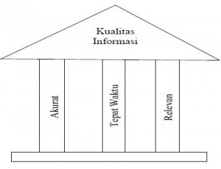

Gambar 2.1 Kualitas Informasi (Tata Sutabri,2012:43):

Parameter untuk mengukur nilai sebuah informasi (*value of information*) ditentukan dari dua hal pokok yaitu manfaat (*benefit*) dan biaya (*cost*). Namun, dalam kenyataannya informasi yang biaya untuk mendapatkannya tinggi belum tentu memiliki manfaat yang tinggi pula.

Suatu informasi dikatakan bernilai bila manfaatnya lebih efektif dibandingkan dengan biaya untuk mendapatkannya dan sebagian besar informasi tidak dapat dengan tepat ditaksir keuntungannya menggunakan satuan nilai uang, tetapi dapat ditaksir nilai efektivitasnya. (Mulyanto, 2009:247).

**2.5 Konsep Sistem Informasi**

**2.5.1 Definisi Sistem Informasi**

Sistem informasi didefinisikan Robert A. Leitch dan K. Roscoe Davis (Jogiyanto, HM., 1999), “Sistem informasi adalah suatu sistem di dalam suatu organisasi yang mempertemukan kebutuhan pengolahan transaksi harian, mendukung operasi bersifat manajerial dan kegiatan strategi dari suatu organisasi dan menyediakan pihak luar tertentu dengan laporan-laporan yang diperlukan.”

Secara umum sistem informasi dapat diartikan sebagai sebuah sistem berbasis komputer yang terintegrasi secara optimal dan dapat menyajikan berbagai jenis data yang akurat serta melakukan proses-proses yang terkait dengan sistem tersebut.

* + 1. **Komponen Sistem Informasi**

Sistem informasi mempunyai enam buah komponen, yaitu komponen masukan (*input*), komponen model, komponen keluaran (*output*), komponen teknologi, komponen basis data dan komponen kontrol atau pengendalian. (Jogiyanto, HM., 2009:42-52)

Sebagai suatu sistem, keenam komponen ini harus ada bersama-sama dan membentuk satu kesatuan. Jika satu atau lebih komponen tersebut tidak ada, maka sistem informasi tidak dapat melaksanakan fungsinya.

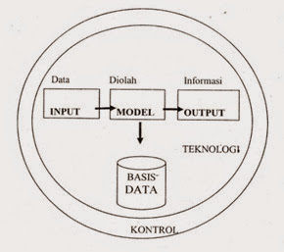

Gambar 2.2 Komponen dari sistem informasi (Jogiyanto, HM., 2009:42-52)

Berikut adalah penjelasan dari Gambar 2.2. komponen sistem informasi,diantaranya yaitu :

1. Komponen Masukan (*input*)

Input merupakan data yang masuk ke dalam sistem informasi. Komponen ini perlu ada karena merupakan bahan dasar dalam pengolahan informasi.

1. Komponen Model

Informasi yang dihasilkan oleh sistem informasi berasal dari data yang diambil dari basis data yang diolah lewat suatu model - model tertentu.

1. Komponen Keluaran (*output*)

Produk dari sistem informasi adalah output berupa informasi yang berguna bagi para pemakainya. Output merupakan komponen yang harus ada di sistem informasi.

1. Komponen Teknologi

Teknologi merupakan komponen sistem yang penting di sistem informasi. Tanpa adanya teknologi yang mendukung, maka sistem informasi tidak akan dapat menghasilkan informasi tepat pada waktunya.

1. Komponen Basis Data

Basis data (*database*) merupakan kumpulan dari data yang saling berhubungan satu dengan yang lainnya, tersimpan di perangkat keras komputer, dan digunakan perangkat lunak untuk memanipulasinya. Data perlu disimpan didalam basis data untuk keperluan penyediaan informasi.

1. Komponen Kontrol atau Pengendalian

Komponen kontrol merupakan komponen yang penting dan harus ada di sistem informasi. Komponen kontrol ini digunakan untuk menjamin bahwa informasi yang dihasilkan oleh sistem informasi merupakan informasi yang kuat.

Sebagai suatu sistem, keenam komponen tersebut masing-masing saling berinteraksi satu dengan yang lainnya membentuk satu kesatuan untuk mencapai sasarannya.

* 1. **Sistem Informasi Manajemen**

Manajemen informasi merupakan segala kegiatan yang berkaitan dengan pemerolehan informasi, penggunaan informasi seefektif mungkin, dan juga pembuangan terhadap informasi (yang tidak berguna) pada waktu yang tepat. (McLeod, 1998) Sistem informasi manajemen mempunyai pengertian sebagai suatu metode formal untuk menyediakan informasi yang akurat dan tepat waktu bagi manajemen, yang diperlukan untuk mempermudah proses pengambilan keputusan dan memungkinkan fungsi-fungsi perencanaan, pengendalian dan operasional organisasi yang bersangkutan dapat dilakukan secara efektif. (Stoner JAF., 1991) Definisi sistem informasi manajemen, istilah yang umum dikenal orang adalah sebuah sistem manusia/mesin yang terpadu (*integrated*) untuk menyajikan informasi guna mendukung fungsi operasi, manajemen, dan pengambilan keputusan dalam sebuah organisasi. Sistem ini menggunakan perangkat keras (*hardware*) dan perangkat lunak (*software)* komputer, prosedur pedoman, model manajemen dan keputusan, dan sebuah “*database*”.

Menurut McLeod (1996), sistem informasi manajemen sebagai suatu sistem berbasis komputer yang menyediakan informasi bagi beberapa pemakai dengan kebutuhan yang serupa. Para pemakai membentuk suatu entitas organisasi formal perusahaan atau sub unit dibawahnya. Informasi menjelaskan perusahaan mengenai apa yang telah terjadi dimasa lalu, apa yang sedang terjadi sekarang dan apa yang mungkin terjadi dimasa datang. Informasi tersedia dalam bentuk laporan periodik, laporan khusus, dan output dari model matematika. Informasi digunakan oleh manajer atau non manajer dalam perusahaan saat mereka membuat keputusan untuk memecahkan masalah. Sehingga dapat disimpulkan bahwa Sistem Informasi Manajemen adalah sistem informasi yang mampu memberikan informasi yang canggih dan cepat kepada seluruh bagian untuk mengatur suatu organisasi agar tetap eksis. Kecenderungan utama dalam sistem informasi adalah ke arah pengembangan kemampuan yang dimaksudkan untuk menampung penyesuaian terhadap perubahan organisasi yang cepat. Oleh sebab itu pimpinan harus membuat keputusan dengan cepat, dan terutama memperpendek waktu antara munculnya masalah manajemen dengan munculnya pemecahan yang memadai.

* 1. **Konsep Sistem Penerimaan Siswa Baru**

Penerimaan siswa baru merupakan salah satu proses yang ada di instansi pendidikan seperti sekolah yang berguna untuk menyaring calon siswa yang terpilih sesuai kriteria yang ditentukan oleh sekolah tersebut untuk menjadi siswa didiknya. Pada umumnya proses penerimaan siswa baru dilakukan melalui tahapan pendaftaran, tes seleksi, dan pengumuman penerimaan siswa. (Ramadhani, Nurul Azizah Yaoma., 2012).

Sistem Penerimaan Siswa Baru dirancang untuk melakukan otomasi seleksi penerimaan siswa baru (PPDB), mulai dari proses pendaftaran, proses seleksi hingga pengumuman hasil seleksi yang dilakukan secara *online* dan berbasis waktu nyata (*realtime*).

* 1. **Contoh Sistem yang Menerapkan Penerimaan Siswa Baru Secara Online (**[**https://siap-ppdb.com/**](https://siap-ppdb.com/)**)**

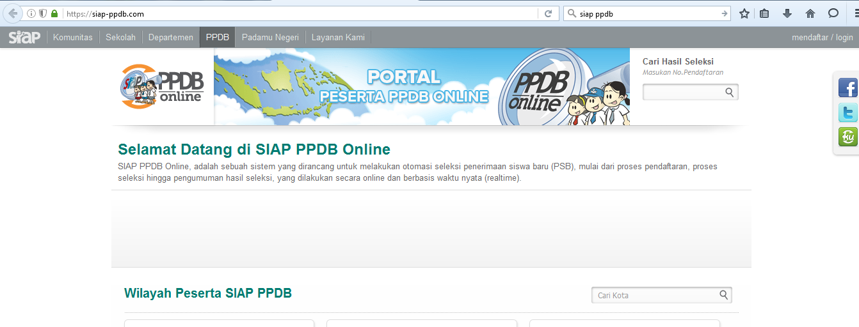

Gambar 2.3 Tampilan Awal Website https://siap-ppdb.com/

SIAP PPDB Real Time Online, adalah sebuah sistem yang dirancang untuk melakukan otomasi seleksi penerimaan siswa baru (PPDB), mulai dari proses pendaftaran, proses seleksi hingga pengumuman hasil seleksi, yang dilakukan secara online dan berbasis waktu nyata (*real time*).

Secara umum tujuan penerapan SIAP PPDB Online, antara lain:

1. Meningkatkan mutu layanan pendidikan.
2. Menciptakan sistem penerimaan siswa baru yang terintegrasi, akurat dan transparan
3. Melaksanakan penerimaan siswa baru dengan lebih praktis dan efisien.
4. Menyediakan basis data sekolah yang akurat.
5. Memberi fasilitas akses informasi bagi masyarakat dengan cepat, mudah dan akurat.

Secara umum manfaat dan keuntungan SIAP PPDB Online antara lain:

1. Bagi Dinas Pendidikan dan Sekolah
2. Memberikan akses yang luas kepada masyarakat
3. Sinergitas data antara Dinas Pendidikan dan sekolah-sekolah dalam penyelenggaran penerimaan siswa baru
4. Tersedianya sebuah basis data terintegrasi bagi Pihak Dinas Pendidikan maupun Pihak Sekolah
5. Efisiensi pembiayaan
6. Meningkatkan reputasi sekolah
7. Mengurangi resiko terjadinya KKN.
8. Meningkatkan Sumber Daya Manusia dalam penguasaan Teknologi Informasi.
9. Bagi Siswa dan Orang Tua Siswa
10. Mempermudah untuk mengikuti pendafaran siswa baru
11. Mempermudah akses informasi penerimaan siswa baru
12. Mendapat fasilitas dan pelayanan memuaskan dari pihak sekolah dan dinas pendidikan.
13. Meningkatkan ketertiban kemudahan dalam proses penerimaan siswa baru.

Gambar 2.4 menunjukkan interkoneksi antara sistem PPDB *online*, calon siswa dan pihak sekolah.

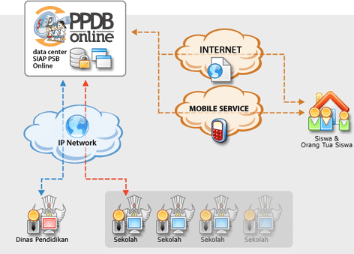

Gambar 2.4 Diagram Interkoneksi SIAP PPDB *online*

(http://produk.siap-online.com/sekilas-siap-ppdb/)

Berikut adalah perbedaan antara sistem PPDB *online* & sistem PPDB *manual* / *semi* *online*:

1. Sistem SIAP PPDB *online*

Dalam sistem SIAP PPDB *online*, hampir seluruh proses penerimaan siswa baru sudah diproses secara *online* mulai dari proses pendaftaran, proses seleksi hingga pengumuman hasil seleksi, yang dilakukan secara online dan berbasis waktu nyata (*real time*).yang ditunjukkan oleh gambar 2.5.

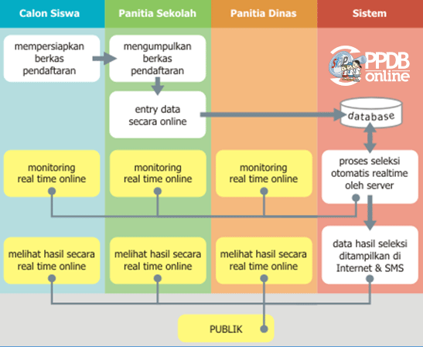

Gambar 2.5 Sistem SIAP PPDB *online*

(http://produk.siap-online.com/perbedaan-ppdb-konvensional-dan-siap-ppdb-online/)

1. Sistem PPDB *manual* / *semi online*

Dalam Sistem PPDB *manual* / *semi online*, proses penerimaan siswa baru masih berlangsung secara *manual*, hanya pengumuman hasil yang dilakukan secara *online*.

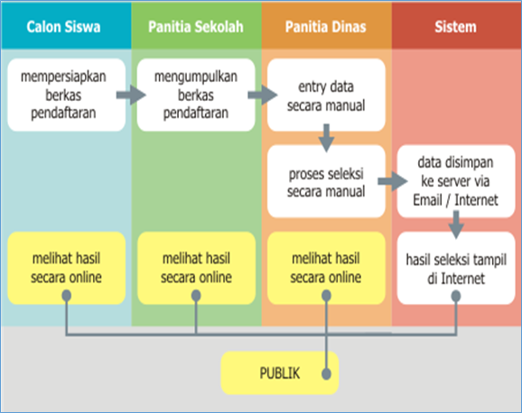

Gambar 2.6 Sistem PPDB *manual* / *semi online*

(http://produk.siap-online.com/perbedaan-ppdb-konvensional-dan-siap-ppdb-online/)

**Bab III**

**ANALISIS DAN PERANCANGAN**

Pengembangan perangkat lunak ini menggunakan metode *waterfall*, yang terdiri atas tahap studi literatur, analisis data, perancangan, implementasi, evaluasi, dan pemeliharaan. Pada bab ini akan dijelaskan secara rinci dua tahapan pengembangan, yaitu analisis dan perancangan.

**3.1 Analisis**

Pada subbab ini akan dijelaskan tahapan analisis yaitu analisis kebutuhan yang berupa analisis kebutuhan fungsional dengan menggunakan *use case diagram* dan analisis kebutuhan non fungsional. Berikut adalah penjelasan masing-masing analisis tersebut.

**3.1.1 Analisis Kebutuhan**

Analisis kebutuhan merupakan tahapan penting dalam pengembangan sistem untuk mengetahui secara detail sistem yang ingin dikembangkan. Kebutuhan sistem akan ditentukan oleh pemilik dan pengguna sistem. Analisis kebutuhan dibagi menjadi dua yaitu analisis kebutuhan fungsional yang merupakan spesifikasi inti mengenai hal-hal yang bisa dilakukan oleh sistem dan kebutuhan non fungsional yang merupakan komponen pendukung pada sistem.

**3.1.1.1 Analisis Kebutuhan Fungsional**

Analisis kebutuhan fungsional dapat digambarkan dengan menggunakan *use case diagram.*

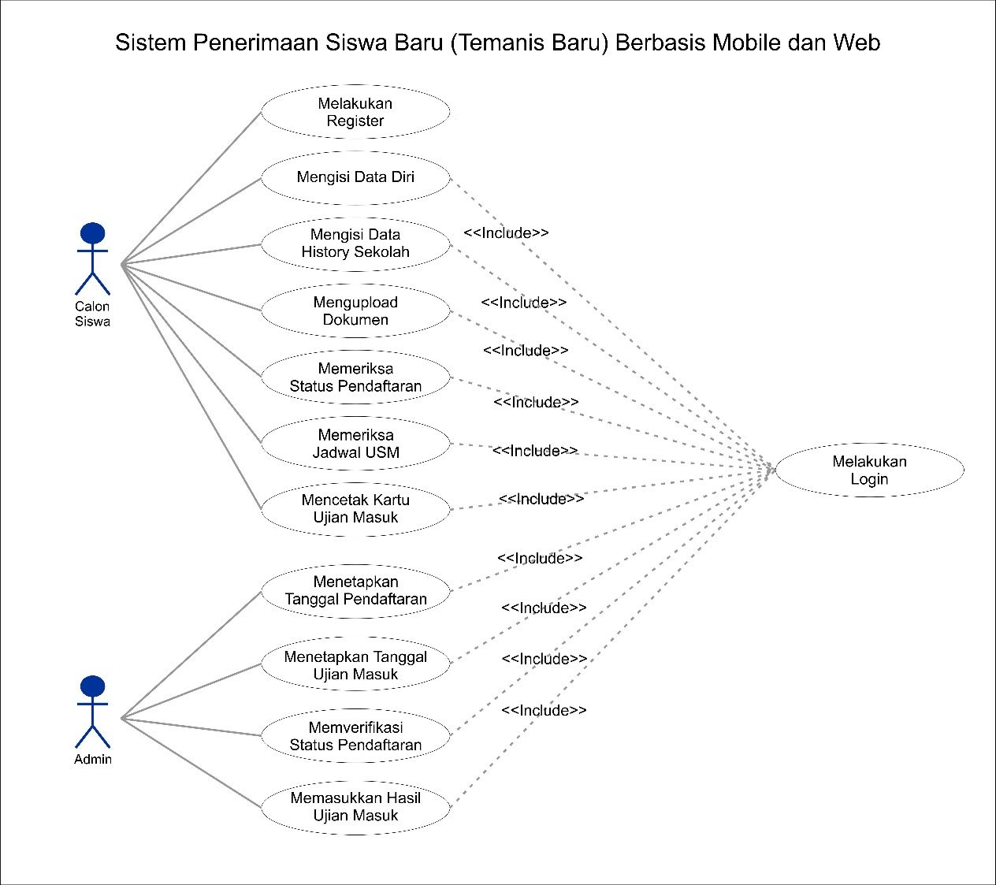

Gambar 3.1 *Use Case Diagram*

Ada 2 aktor yang terlibat dalam sistem, yaitu calon siswa dan admin. Tabel 3.1 adalah definisi 2 aktor yang terlibat dalam sistem.

|  |  |  |
| --- | --- | --- |
| **No.** | **Aktor** | **Deskripsi** |
| 1. | Calon siswa | Aktor yang melakukan pendaftaran ke sekolah |
| 2. | Admin | Aktor yang memverifikasi pendaftaran dari calon siswa |

Tabel 3.1 Definisi Aktor

*Use case* menyatakan fungsi lengkap yang dilakukan oleh aktor dan menghasilkan nilai ke aktor serta menggambarkan di mana *level user* dan respon.

Tabel 3.2 menyatakan definisi *use case* pada Gambar 3.1.

|  |  |  |
| --- | --- | --- |
| **No.** | **Use Case** | **Definisi** |
| 1. | Melakukan *register* | Melakukan pembuatan akun baru agar terdaftar dalam sistem |
| 2. | Melakukan *login* | Melakukan *login* untuk masuk ke dalam sistem |
| 3. | Mengisi data diri | Melakukan pengisian terhadap data diri dari calon siswa yang bersangkutan |
| 4. | Mengisi data *history* sekolah | Melakukan pengisian terhadap data dari sekolah sebelumnya |
| 5. | Meng-*upload* dokumen | Melakukan *upload* dokumen yang dibutuhkan untuk proses pendaftaran |
| 6. | Memeriksa status pendaftaran | Melakukan pemeriksaan terhadap status pendaftaran |
| 7. | Memeriksa jadwal ujian saringan masuk | Melakukan pemeriksaan jadwal untuk mengikuti ujian saringan masuk |
| 8. | Mencetak kartu ujian masuk | Melakukan pencetakan kartu ujian masuk sebagai syarat mengikuti ujian |
| 9. | Menetapkan tanggal pendaftaran | Melakukan penetapan tanggal buka dan tutup pendaftaran |
| 10. | Memverifikasi status pendaftaran | Melakukan verifikasi terhadap *status form* pendaftaran calon siswa |
| 11. | Memasukkan hasil ujian masuk | Melakukan *input* hasil ujian masuk terkait kelulusan calon siswa |
| 12. | Menetapkan tanggal ujian saringan masuk | Melakukan penetapan tanggal ujian saringan masuk untuk calon siswa |

Tabel 3.2 Definisi *Use Case*

Selanjutnya adalah membuat skenario (*flow of event)* yang menggambarkan urutan interaksi aktor dengan sistem dari *use case.*

Tabel 3.3 menunjukkan skenario *use case* membuat akun baru

|  |  |
| --- | --- |
| **Identifikasi** | |
| **Nomor** | 1 |
| **Nama** | Membuat akun baru |
| **Tujuan** | Untuk melakukan pembuatan akun baru agar terdaftar dalam sistem |
| **Deskripsi** | |
| **Aktor** | Calon siswa |
| **Skenario Utama** | |
| **Kondisi Awal** | Tampilan halaman *register* |
| **Aksi Aktor** | **Reaksi Sistem** |
| Mengisi *email, password &* konfirmasi *password* | Sistem akan menampilkan kotak *email, password &* konfirmasi *password* yang harus diisi agar dapat terdaftar dalam sistem |
| Mencentang tombol “Saya bukan robot” | Sistem akan menampilkan 9 pilihan gambar yang harus dipilih secara benar sesuai dengan permintaan sistem |
| Menekan tombol daftar | Sistem akan memproses dan menyimpan data calon siswa ke dalam *database* |
| **Kondisi Akhir** | Tampilan halaman *login* |

Tabel 3.3 Skenario *use case* membuat akun baru

Tabel 3.4 menunjukkan skenario *use case* melakukan *login*

|  |  |
| --- | --- |
| **Identifikasi** | |
| **Nomor** | 2 |
| **Nama** | Melakukan *login* |
| **Tujuan** | Untuk masuk ke dalam sistem |
| **Deskripsi** | |
| **Aktor** | Calon siswa |
| **Skenario Utama** | |
| **Kondisi Awal** | Tampilan halaman login |
| **Aksi Aktor** | **Reaksi Sistem** |
| Mengisi *email & password* | Sistem akan menampilkan kotak *email & password* yang harus diisi dengan benar agar dapat masuk ke dalam sistem |
| Menekan tombol masuk | Sistem akan memproses dan melakukan pengecekan pada *database* |
| **Kondisi Akhir** | Tampilan halaman beranda calon siswa |

Tabel 3.4 Skenario *use case* melakukan *login*

Tabel 3.5 menunjukkan skenario *use case* mengisi data diri

|  |  |
| --- | --- |
| **Identifikasi** | |
| **Nomor** | 3 |
| **Nama** | Mengisi data diri |
| **Tujuan** | Untuk melakukan pengisian terhadap data diri |
| **Deskripsi** | |
| **Aktor** | Calon siswa |
| **Skenario Utama** | |
| **Kondisi Awal** | Tampilan halaman *form* pendaftaran (*tab* profil) |
| **Aksi Aktor** | **Reaksi Sistem** |
| Mengisi data diri | Sistem akan menampilkan kotak berisi identitas data diri yang harus dilengkapi |
| Menekan tombol *save* | Sistem akan memproses dan menyimpan data-data yang telah diisi |
| **Kondisi Akhir** | Tampilan halaman *form* pendaftaran (*tab* profil) |

Tabel 3.5 Skenario *use case* mengisi data diri

Tabel 3.6 menunjukkan skenario *use case* mengisi *data* *history* sekolah

|  |  |
| --- | --- |
| **Identifikasi** | |
| **Nomor** | 4 |
| **Nama** | Mengisi data *history* sekolah |
| **Tujuan** | Untuk melakukan pengisian terhadap data dari sekolah sebelumnya |
| **Deskripsi** | |
| **Aktor** | Calon siswa |
| **Skenario Utama** | |
| **Kondisi Awal** | Tampilan halaman *form* pendaftaran (*tab* tingkatan) |
| **Aksi Aktor** | **Reaksi Sistem** |
| Mengisi data *history* sekolah | Sistem akan menampilkan kotak berisi data *history* sekolah sebelumnya yang harus dilengkapi |
| Menekan tombol *save* | Sistem akan memproses dan menyimpan data-data yang telah diisi |
| **Kondisi Akhir** | Tampilan halaman *form* pendaftaran (*tab* tingkatan) |

Tabel 3.6 Skenario *use case* mengisi *data* *history* sekolah

Tabel 3.7 menunjukkan skenario *use case* meng*-upload* dokumen

|  |  |
| --- | --- |
| **Identifikasi** | |
| **Nomor** | 5 |
| **Nama** | Meng-*upload* dokumen |
| **Tujuan** | Melakukan *upload* dokumen yang dibutuhkan untuk proses pendaftaran |
| **Deskripsi** | |
| **Aktor** | Calon siswa |
| **Skenario Utama** | |
| **Kondisi Awal** | Tampilan halaman *form* pendaftaran (*tab* dokumen) |
| **Aksi Aktor** | **Reaksi Sistem** |
| Meng-*upload* dokumen | Sistem akan menampilkan kotak dimana *user* dapat meng-*upload* dokumen yang dibutuhkan |
| Menekan tombol *save* | Sistem akan memproses dan menyimpan data-data yang telah di-*upload* |
| Memeriksa status pendaftaran | Sistem akan menampilkan status siswa apakah *verified, pending, passed, failed* |
| **Kondisi Akhir** | Tampilan halaman *form* pendaftaran (*tab* dokumen) |

Tabel 3.7 Skenario *use case* meng*-upload* dokumen

Tabel 3.8 menunjukkan skenario *use case* memeriksa status pendaftaran

|  |  |
| --- | --- |
| **Identifikasi** | |
| **Nomor** | 6 |
| **Nama** | Memeriksa status pendaftaran |
| **Tujuan** | Untuk melakukan pemeriksaan terhadap status pendaftaran |
| **Deskripsi** | |
| **Aktor** | Calon siswa |
| **Skenario Utama** | |
| **Kondisi Awal** | Tampilan halaman *form* pendaftaran |
| **Aksi Aktor** | **Reaksi Sistem** |
| Memeriksa status pendaftaran | Sistem akan menampilkan status siswa apakah *verified, pending, passed, failed* |
| **Kondisi Akhir** | Tampilan halaman *form* pendaftaran |

Tabel 3.8 Skenario *use case* memeriksa status pendaftaran

Tabel 3.9 menunjukkan skenario *use case* memeriksa jadwal ujian saringan masuk

|  |  |
| --- | --- |
| **Identifikasi** | |
| **Nomor** | 7 |
| **Nama** | Memeriksa jadwal ujian saringan masuk |
| **Tujuan** | Untuk melakukan pemeriksaan jadwal untuk mengikuti ujian saringan masuk |
| **Deskripsi** | |
| **Aktor** | Calon siswa |
| **Skenario Utama** | |
| **Kondisi Awal** | Tampilan halaman ujian saringan masuk |
| **Aksi Aktor** | **Reaksi Sistem** |
| Memeriksa jadwal ujian masuk | Sistem akan menampilkan tanggal untuk jadwal ujian masuk |
| Mengklik tombol cetak | Sistem akan mencetak kartu ujian siswa |
| **Kondisi Akhir** | Tampilan halaman ujian saringan masuk |

Tabel 3.9 Skenario *use case* memeriksa jadwal ujian saringan masuk

Tabel 3.10 menunjukkan skenario *use case* mencetak kartu ujian masuk

|  |  |
| --- | --- |
| **Identifikasi** | |
| **Nomor** | 8 |
| **Nama** | Mencetak kartu ujian masuk |
| **Tujuan** | Untuk melakukan pencetakan kartu ujian masuk sebagai syarat mengikuti ujian |
| **Deskripsi** | |
| **Aktor** | Calon siswa |
| **Skenario Utama** | |
| **Kondisi Awal** | Tampilan halaman ujian saringan masuk |
| **Aksi Aktor** | **Reaksi Sistem** |
| Mengklik tombol cetak | Sistem akan mencetak kartu ujian siswa |
| **Kondisi Akhir** | Tampilan halaman ujian saringan masuk |

Tabel 3.10 Skenario *use case* mencetak kartu ujian masuk

Tabel 3.11 menunjukkan skenario *use case* menetapkan tanggal pendaftaran

|  |  |
| --- | --- |
| **Identifikasi** | |
| **Nomor** | 9 |
| **Nama** | Menetapkan tanggal pendaftaran |
| **Tujuan** | Melakukan penetapan tanggal buka dan tutup pendaftaran |
| **Deskripsi** | |
| **Aktor** | Admin |
| **Skenario Utama** | |
| **Kondisi Awal** | Tampilan halaman buka/tutup pendaftaran |
| **Aksi Aktor** | **Reaksi Sistem** |
| Menetapkan tanggal buka pendaftaran | Sistem akan menampilkan kalender yang akan dipilih admin sebagai tanggal pembukaan pendaftaran |
| Menetapkan tanggal tutup pendaftaran | Sistem akan menampilkan kalender yang akan dipilih admin sebagai batas tanggal pendaftaran |
| **Kondisi Akhir** | Tampilan halaman buka/tutup pendaftaran |

Tabel 3.11 Skenario *use case* menetapkan tanggal pendaftaran

Tabel 3.12 menunjukkan skenario *use case* memverifikasi status pendaftaran

|  |  |
| --- | --- |
| **Identifikasi** | |
| **Nomor** | 10 |
| **Nama** | Memverifikasi status pendaftaran |
| **Tujuan** | Melakukan verifikasi terhadap status form pendaftaran calon siswa |
| **Deskripsi** | |
| **Aktor** | Admin |
| **Skenario Utama** | |
| **Kondisi Awal** | Tampilan halaman verifikasi pendaftar |
| **Aksi Aktor** | **Reaksi Sistem** |
| Mengklik nama calon siswa untuk diverifikasi | Sistem akan menampilkan data calon siswa beserta dokumen yang telah diupload untuk diverifikasi |
| Memasukkan hasil ujian masuk dengan mengklik *pass / fail* | Sistem akan mengubah status murid sesuai dengan pilihan admin |
| **Kondisi Akhir** | Tampilan halaman verifikasi pendaftar |

Tabel 3.12 Skenario *use case* memverifikasi status pendaftaran

Tabel 3.13 menunjukkan skenario *use case* memasukkan hasil ujian masuk

|  |  |
| --- | --- |
| **Identifikasi** | |
| **Nomor** | 11 |
| **Nama** | Memasukkan hasil ujian masuk |
| **Tujuan** | Melakukan *input* hasil ujian masuk terkait kelulusan calon siswa |
| **Deskripsi** | |
| **Aktor** | Admin |
| **Skenario Utama** | |
| **Kondisi Awal** | Tampilan halaman verifikasi pendaftar |
| **Aksi Aktor** | **Reaksi Sistem** |
| Memasukkan hasil ujian masuk dengan mengklik *pass / fail* | Sistem akan mengubah status murid sesuai dengan pilihan admin |
| **Kondisi Akhir** | Tampilan halaman verifikasi pendaftar |

Tabel 3.13 Skenario *use case* memasukkan hasil ujian masuk

Tabel 3.14 menunjukkan skenario *use case* menetapkan tanggal ujian saringan masuk

|  |  |
| --- | --- |
| **Identifikasi** | |
| **Nomor** | 12 |
| **Nama** | Menetapkan tanggal ujian saringan masuk |
| **Tujuan** | Melakukan penetapan tanggal ujian saringan masuk untuk calon siswa |
| **Deskripsi** | |
| **Aktor** | Admin |
| **Skenario Utama** | |
| **Kondisi Awal** | Tampilan halaman ujian saringan masuk |
| **Aksi Aktor** | **Reaksi Sistem** |
| Menetapkan tanggal ujian saringan masuk | Sistem akan menampilkan kalender yang akan dipilih admin sebagai tanggal ujian saringan masuk |
| **Kondisi Akhir** | Tampilan halaman ujian saringan masuk |

Tabel 3.14 Skenario *use case* menetapkan tanggal ujian saringan masuk

**3.1.1.2 Analisis Kebutuhan Non Fungsional**

Adapun kebutuhan non fungsional dari sistem ini adalah tampilan/*design* yang tetap konsisten/sama walaupun dijalankan di berbagai *browser* seperti Mozilla Firefox, Google Chrome, Torch.

**3.2. Perancangan**

Tahapan perancangan akan merincikan gambaran sistem sebelum memasuki tahap implementasi. Perancangan pada TEMANIS BARU mencakup perancangan sistem usulan dengan *sequence diagram*. Kemudian perancangan tampilan ditampilan dengan *mockup* sedangkan perancangan basis data dengan ERD (Entity Relationship Diagram).

**3.2.1 Perancangan Sistem Usulan**

Perancangan sistem usulan dari TEMANIS BARU dapat digambarkan dengan *sequence diagram*. *Sequence diagram* adalah suatu diagram yang menggambarkan interaksi antar obyek dan mengindikasikan komunikasi diantara obyek-obyek tersebut.

Berikut *sequence diagram* dari sistem penerimaan siswa baru:

1. ***Sequence Diagram* Melakukan *Register***

Gambar 3.2 menunjukkan alur dari *sequence diagram* melakukan *register* bagi calon siswa. Calon siswa melakukan r*egister* dengan mengisi *email* dan *password*. Apabila informasi yang diisi tidak *valid*, sistem akan meminta calon siswa untuk mengisi ulang sedangkan apabila *valid*, calon siswa akan diarahkan ke halaman *login*.

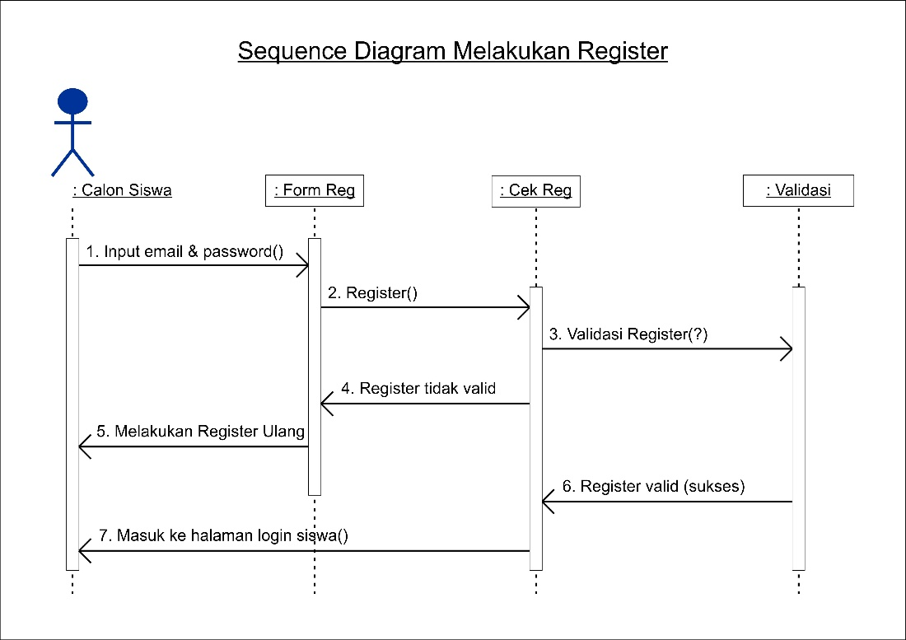

Gambar 3.2 *Sequence Diagram* Melakukan *Register*

1. ***Sequence Diagram* Melakukan *Login***

Gambar 3.3 menunjukkan alur dari *sequence diagram* melakukan *login* bagi calon siswa. Calon siswa yang telah melakukan *register* dapat melakukan *login* dengan mengisi *email* dan *password*. Apabila informasi yang diisi tidak *valid*, sistem akan meminta calon siswa untuk mengisi ulang sedangkan apabila *valid*, calon siswa akan diarahkan ke halaman beranda siswa.

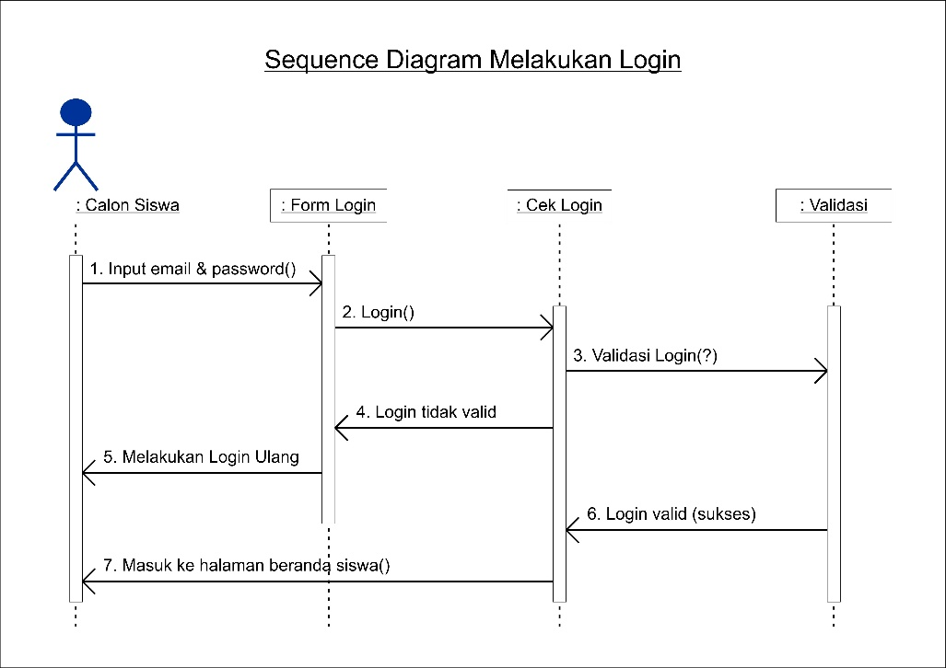

Gambar 3.3 *Sequence Diagram* Melakukan *Login*

1. ***Sequence Diagram* Mengisi Data Diri**

Gambar 3.4 menunjukkan alur dari *sequence diagram* mengisi data diri bagi calon siswa. Calon siswa dapat mengisi data diri dengan *login* terlebih dahulu kemudian memilih fitur Pendaftaran dan masuk ke dalam *tab* Profil (data diri). Apabila semua informasi wajib belum diisi lengkap, sistem akan meminta calon siswa untuk melengkapinya sedangkan apabila telah lengkap, tahap ini pun telah selesai.

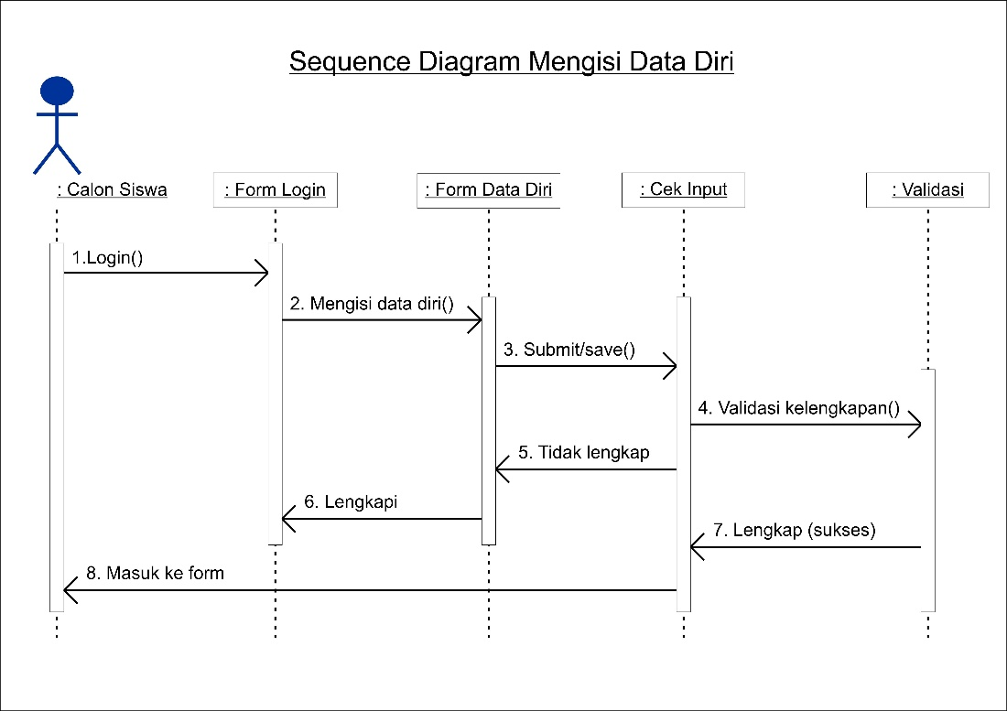

Gambar 3.4 *Sequence Diagram* Mengisi Data Diri

1. ***Sequence Diagram* Mengisi *Data History* Sekolah**

Gambar 3.5 menunjukkan alur dari *sequence diagram* mengisi data *history* sekolah bagi calon siswa. Calon siswa dapat mengisi data *history* sekolah dengan *login* terlebih dahulu kemudian memilih fitur Pendaftaran dan masuk ke dalam *tab* tingkatan (*history* sekolah). Apabila semua informasi wajib belum diisi lengkap, sistem akan meminta calon siswa untuk melengkapinya sedangkan apabila telah lengkap, tahap ini pun telah selesai.

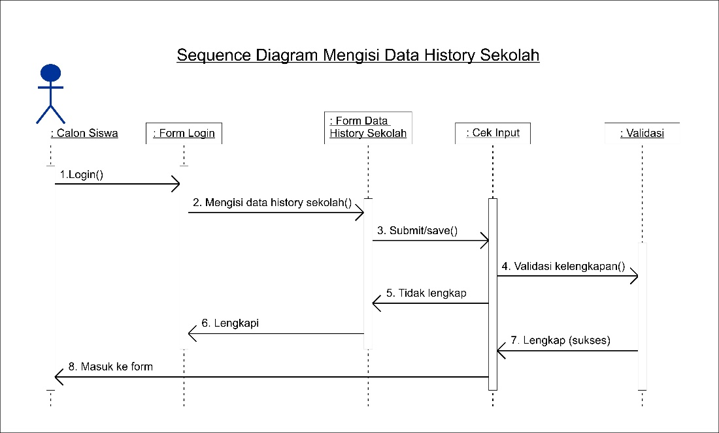

Gambar 3.5 *Sequence Diagram* Mengisi Data *History* Sekolah

1. ***Sequence Diagram* Meng-*upload* Dokumen**

Gambar 3.6 menunjukkan alur dari *sequence diagram* meng-*upload* dokumen bagi calon siswa. Calon siswa dapat meng-*upload* dokumen dengan *login* terlebih dahulu kemudian memilih fitur Pendaftaran dan masuk ke dalam *tab* Dokumen (*upload* dokumen). Apabila semua dokumen wajib belum di-*upload*, sistem akan meminta calon siswa untuk melengkapinya sedangkan apabila telah lengkap, tahap ini pun telah selesai.

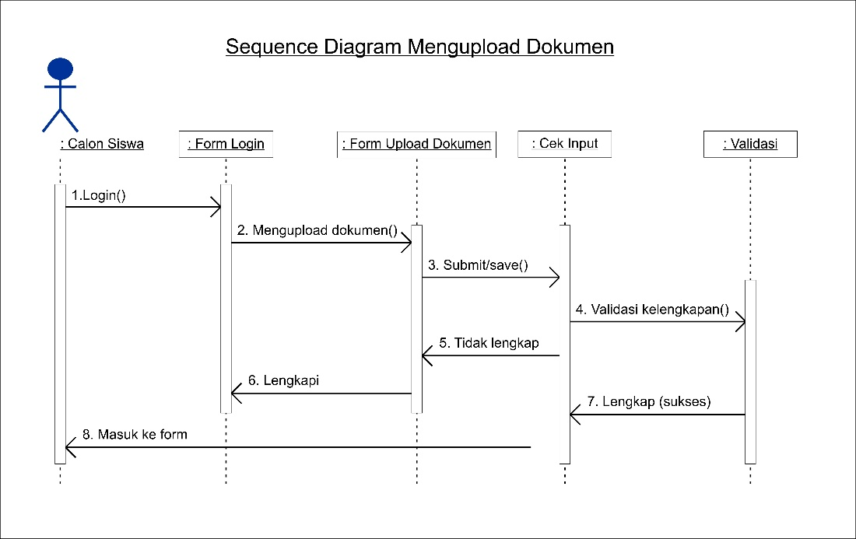

Gambar 3.6 *Sequence Diagram* Meng-*upload* Dokumen

1. ***Sequence Diagram* Memeriksa Status Pendaftaran**

Gambar 3.7 menunjukkan alur dari *sequence diagram* memeriksa status pendaftaran calon siswa. Calon siswa dapat memeriksa status pendaftaran dengan *login* terlebih dahulu kemudian memilih fitur Pendaftaran. Di dalam *form* Pendaftaran pada setiap tab baik itu profil, tingkatan maupun dokumen, pada bagian bawah akan terdapat status pendaftaran calon siswa.

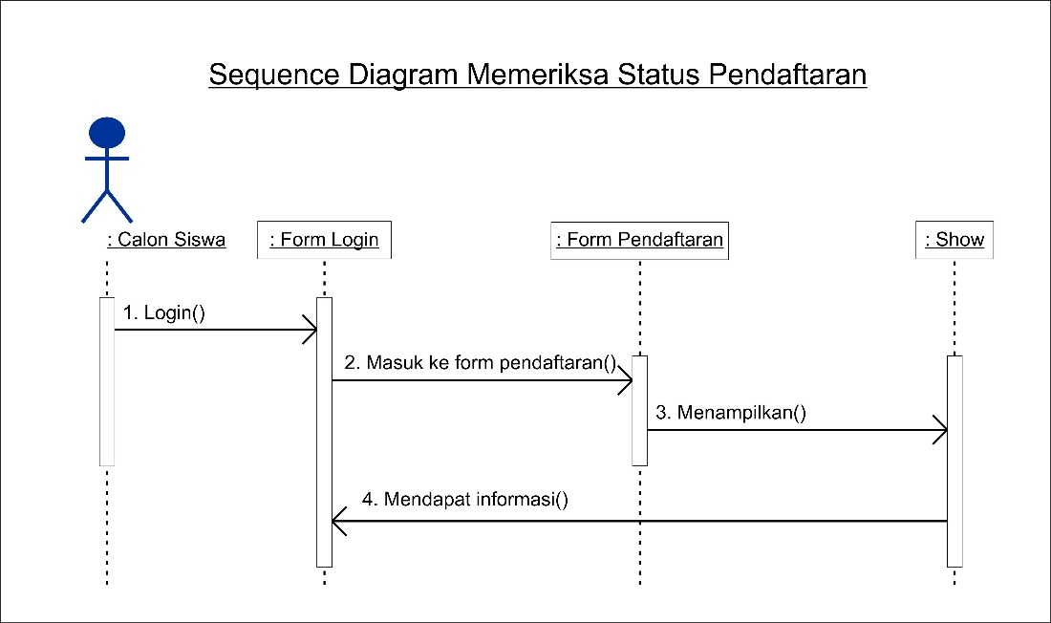

Gambar 3.7 *Sequence Diagram* Memeriksa *Status* Pendaftaran

1. ***Sequence Diagram* Memeriksa Jadwal Ujian Masuk**

Gambar 3.8 menunjukkan alur dari *sequence diagram* memeriksa jadwal ujian saringan masuk calon siswa. Calon siswa dapat memeriksa jadwal ujian saringan masuk dengan *login* terlebih dahulu kemudian masuk ke dalam *form* USM. Di dalam form USM, akan ditampilkan jadwal lengkap ujian saringan masuk

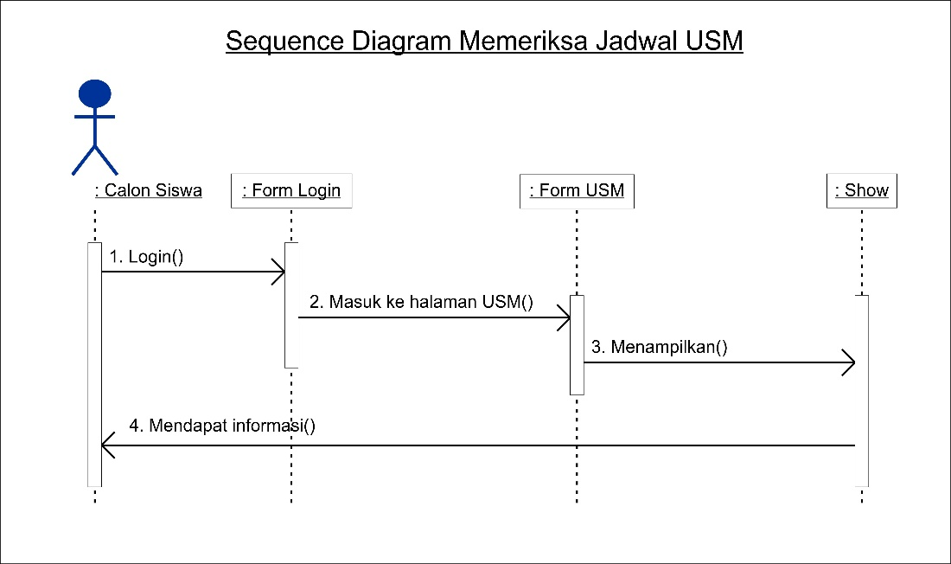

Gambar 3.8 *Sequence Diagram* Memeriksa Jadwal Ujian Masuk

1. ***Sequence Diagam* Mencetak Kartu Ujian Masuk**

Gambar 3.9 menunjukkan alur dari *sequence diagram* mencetak kartu ujian masuk calon siswa. Calon siswa dapat mencetak kartu ujian masuk dengan *login* terlebih dahulu kemudian masuk ke dalam *form* USM. Di dalam *form* USM, terdapat fitur untuk mencetak kartu USM.

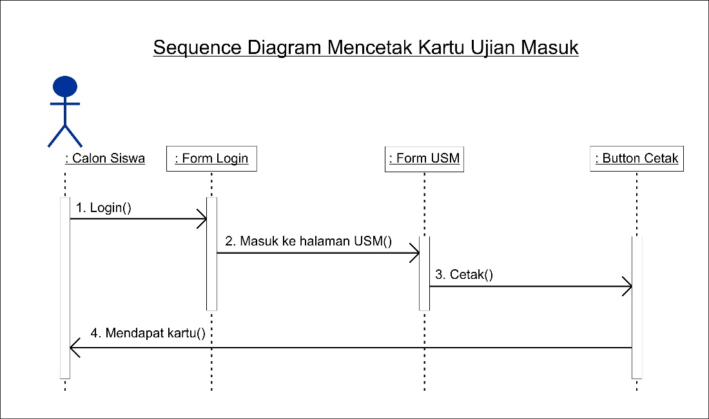

Gambar 3.9 *Sequence Diagram* Mencetak Kartu Ujian Masuk

1. ***Sequence Diagram* Menetapkan Tanggal Pendaftaran**

Gambar 3.10 menunjukkan alur dari *sequence diagram* menetapkan tanggal pendaftaran. Admin dapat menetapkan tanggal buka maupun tanggap tutup pendaftaran dengan *login* terlebih dahulu kemudian masuk ke dalam *form* Buka/Tutup Pendaftaran. Di dalam form ini akan tersedia fitur kalender untuk menetapkan tanggal buka dan tanggal tutup pendaftaran.

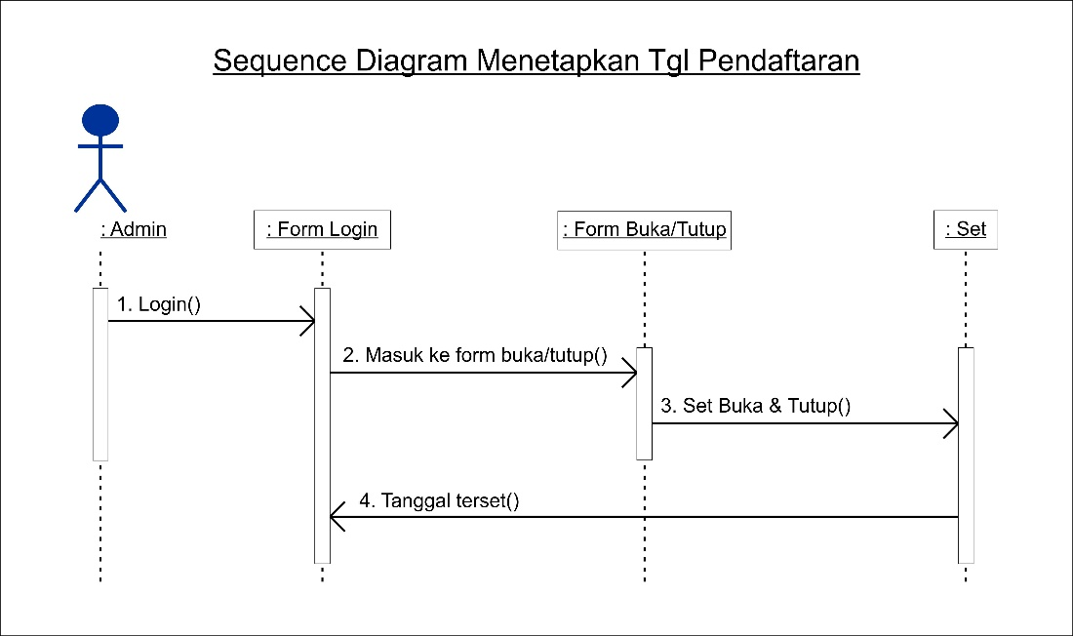

Gambar 3.10 *Sequence Diagram* Menetapkan Tanggal Pendaftaran

1. ***Sequence Diagram* Memverifikasi Status Pendaftaran**

Gambar 3.11 menunjukkan alur dari *sequence diagram* meverifikasi status pendaftaran. Admin dapat memverifikasi status pendaftaran dengan *login* terlebih dahulu kemudian masuk ke dalam *form* Verifikasi Pendaftar. Di dalam form ini terdapat tabel daftar calon siswa dan admin dapat memverifikasi status pendaftaran dengan mengklik nama calon siswa yang akan diarahkan ke dalam form informasi calon siswa.

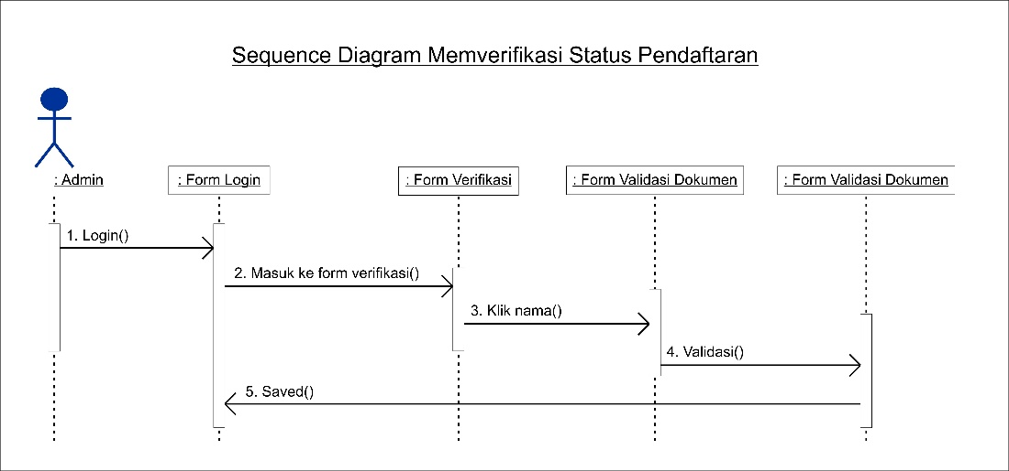

Gambar 3.11 *Sequence Diagram* Memverifikasi *Status* Pendaftaran

1. ***Sequence Diagram* Memasukkan Hasil Ujian Masuk**

Gambar 3.12 menunjukkan alur dari *sequence diagram* memasukkan hasil ujian masuk. Admin dapat memasukkan hasil ujian masuk dengan *login* terlebih dahulu kemudian masuk ke dalam *form* Verifikasi Pendaftar. Di dalam form ini terdapat tabel daftar calon siswa dan admin dapat memasukkan hasil ujian masuk dengan mengubah status siswa baik *Passed* maupun *Failed*.

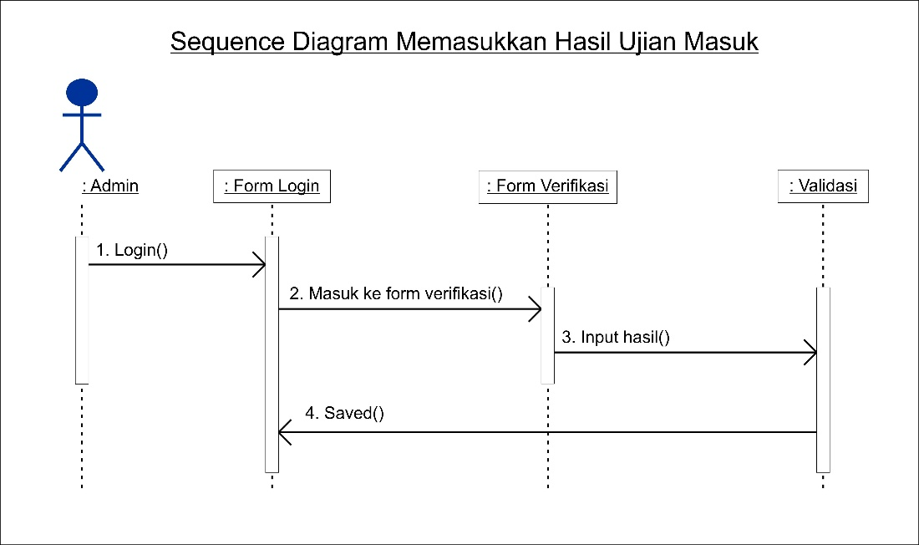

Gambar 3.12 *Sequence Diagram* Memasukkan Hasil Ujian Masuk

1. ***Sequence Diagram* Menetapkan Tanggal Ujian Masuk**

Gambar 3.13 menunjukkan alur dari *sequence diagram* menetapkan tanggal ujian masuk. Admin dapat menetapkan tanggal ujian masuk dengan *login* terlebih dahulu kemudian masuk ke dalam USM. Di dalam form ini akan tersedia fitur kalender untuk menetapkan tanggal buka ujian masuk.

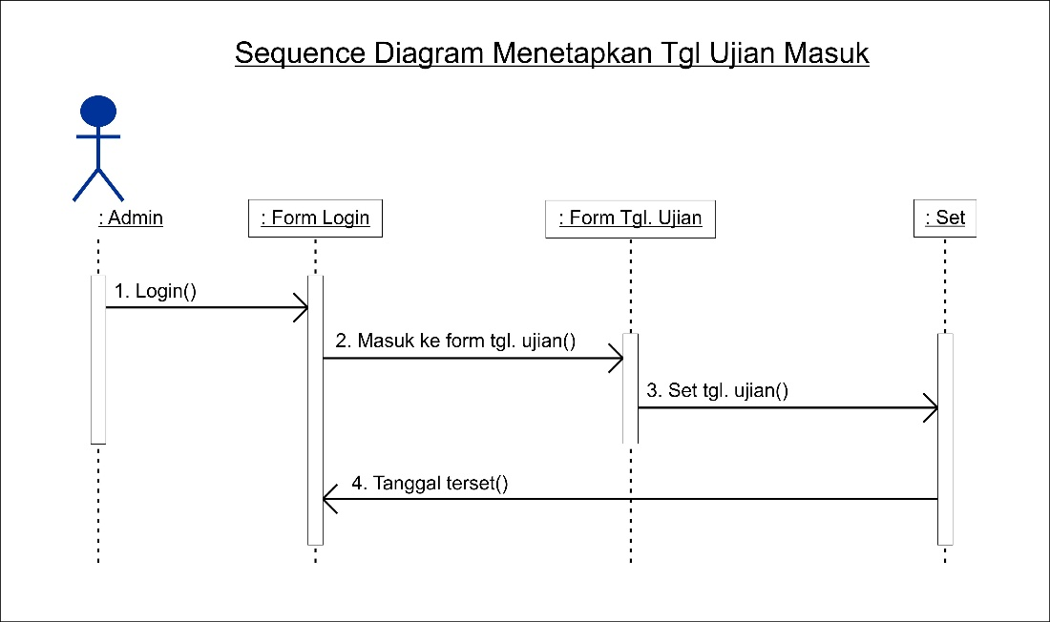

Gambar 3.13 *Sequence Diagram* Menetapkan Tanggal Ujian Masuk

**3.2.2 Perancangan Tampilan**

Tampilan aplikasi TEMANIS BARU yang akan dikembangkan terdiri dari dua bagian perancangan yaitu Perancangan Tampilan Calon Siswa dan Perancangan Tampilan Admin.

**3.2.2.1 Perancangan Tampilan Calon Siswa**

Perancangan antar muka halaman utama calon siswa memiliki beberapa fungsi yang dapat dilakukan oleh calon siswa yang telah login yaitu:

1. Pendaftaran: merupakan halaman yang berisi *form* pendaftaran yang harus dilengkapi oleh calon siswa. *Form* pendaftaran ini terdiri dari 3 buah *tabs* yaitu mengisi data diri, mengisi data *history* sekolah dan meng-*upload* dokumen.
2. Ujian Saringan Masuk: merupakan halaman yang menampilkan jadwal ujian saringan masuk serta calon siswa dapat mencetak kartu ujian masuk di dalam halaman ini.

**3.2.2.2 Perancangan Tampilan Admin**

Perancangan antar muka halaman utama admin memiliki beberapa fungsi yang dapat dilakukan oleh admin yang telah login yaitu:

1. Buka/Tutup Pendaftaran: merupakan halaman dimana admin menetapkan tanggap buka pendaftaran maupun batas akhir pendaftaran.
2. Verifikasi Pendaftar: merupakan halaman yang digunakan admin untuk memverifikasi form pendaftaran setiap calon siswa serta memasukkan hasil ujian masuk.
3. Ujian Saringan Masuk: merupakan halaman dimana admin menetapkan tanggal ujian saringan masuk untuk calon siswa.

**3.2.3 Perancangan Antar Muka**

Perancangan antar muka merupakan tahapan untuk membuat tampilan atau *design* dari sistem yang akan dibuat. Rancangan tampilan yang dibuat meliputi rancangan struktur *menu*, rancangan *input* dan rancangan *output* dari sistem yang akan dibuat.

**3.2.3.1 Perancangan Tampilan Halaman Depan**

Gambar 3.14a dan Gambar 3.14b menunjukkan perancangan tampilan halaman depan dari sistem. Gambaran besar mengenai sistem TEMANIS BARU terlihat dari halaman depan.

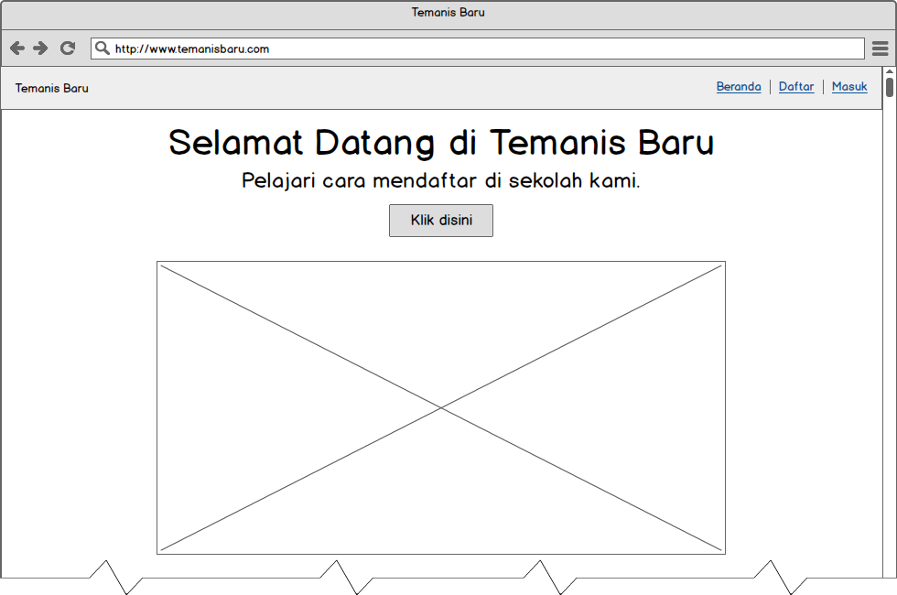

Gambar 3.14a Perancangan Tampilan Halaman Depan

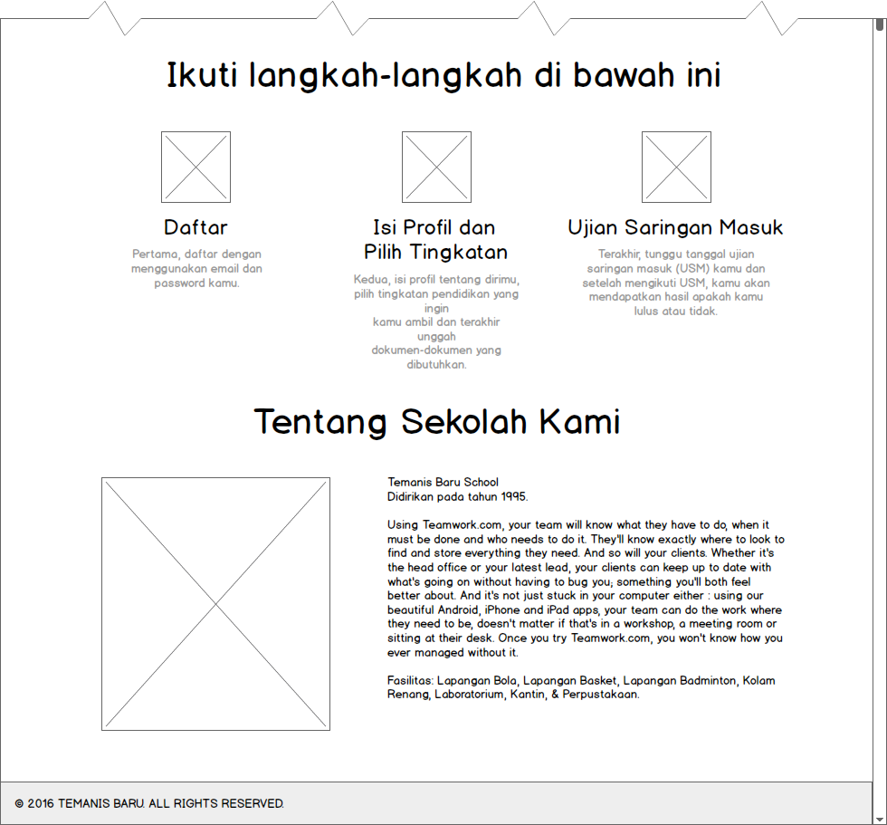

Gambar 3.14b Perancangan Tampilan Halaman Depan

**3.2.3.2 Perancangan Tampilan Halaman *Register***

Gambar 3.15 menunjukkan perancangan tampilan halaman *register.* Agar dapat terdaftar dalam sistem, calon siswa hanya perlu mengisi *email*, *password* dan konfirmasi *password* serta menyelesaikan *captcha* untuk membuktikan calon siswa bukanlah robot.

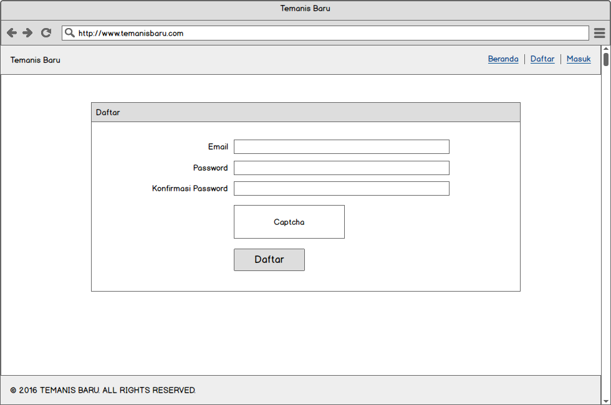

Gambar 3.15 Perancangan Tampilan Halaman *Register*

**3.2.3.3 Perancangan Tampilan Halaman Login**

Gambar 3.16 menunjukkan perancangan tampilan halaman *login.* Calon siswa dapat masuk ke dalam sistem dengan mengisi *email* dan *password* secara benar.

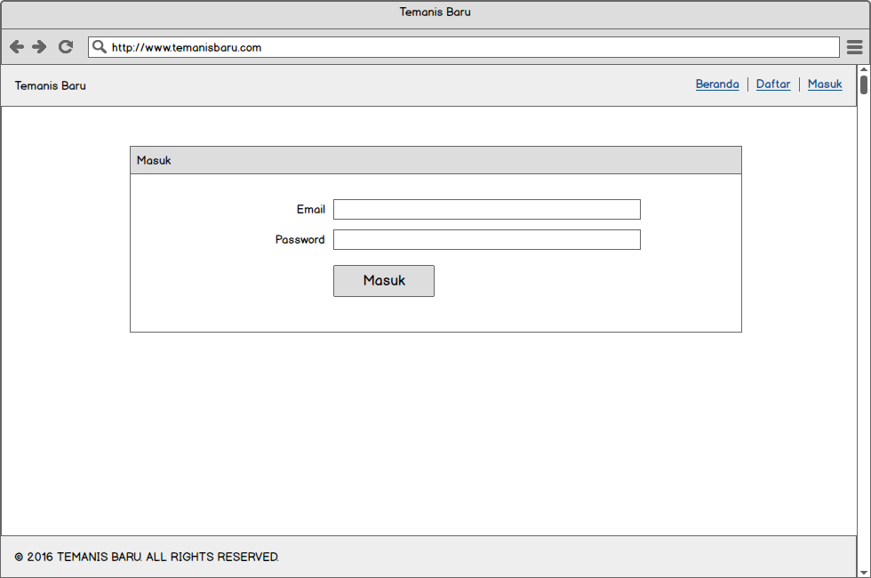

Gambar 3.16 Perancangan Tampilan Halaman *Login*

**3.2.3.4 Perancangan Tampilan Halaman Mengisi Data Diri**

Gambar 3.17 menunjukkan perancangan tampilan halaman mengisi data diri (*tab* profil). *Form* profil merupakan *form* yang berisi data diri calon siswa yang harus diisi secara benar dan lengkap kecuali untuk nomor registrasi (*auto generate* dari sistem) dan *email* (diambil dari *database* ketika registrasi).

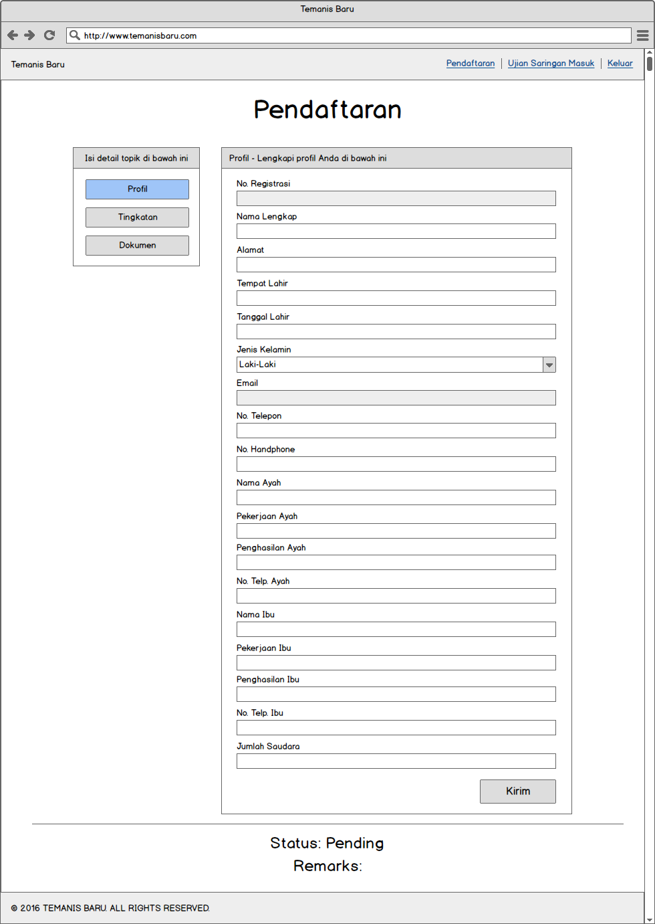

Gambar 3.17 Perancangan Tampilan Halaman Mengisi Data Diri

**3.2.3.5 Perancangan Tampilan Halaman Mengisi Data *History* Sekolah**

Gambar 3.18 menunjukkan perancangan tampilan halaman mengisi data *history* sekolah. *Form* tingkatan berisi *list* tingkatan (SMP 1 – SMA 3) yang bisa dipilih calon siswa serta informasi nama sekolah sebelumnya.

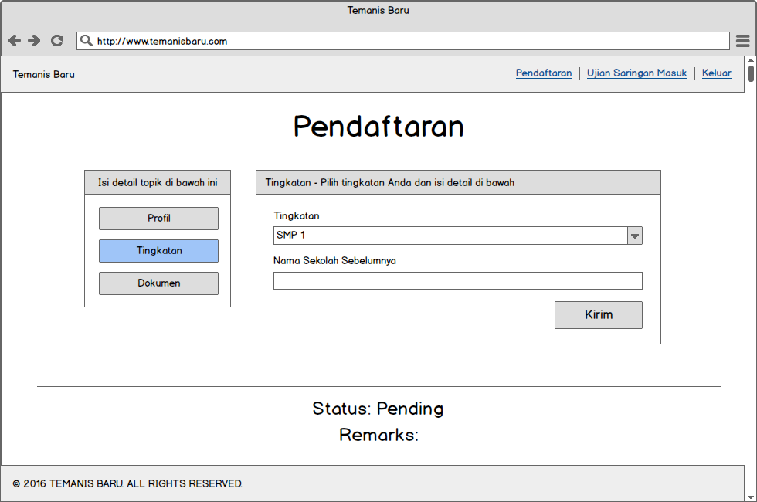

Gambar 3.18 Perancangan Tampilan Halaman Mengisi Data *History* Sekolah

**3.2.3.6 Perancangan Tampilan Halaman Meng-*upload* Dokumen**

Gambar 3.19 menunjukkan perancangan tampilan halaman meng-upload dokumen. *Form* dokumen berisi dokumen-dokumen yang harus di-*upload* guna kepentingan administrasi pendaftaran siswa baru.

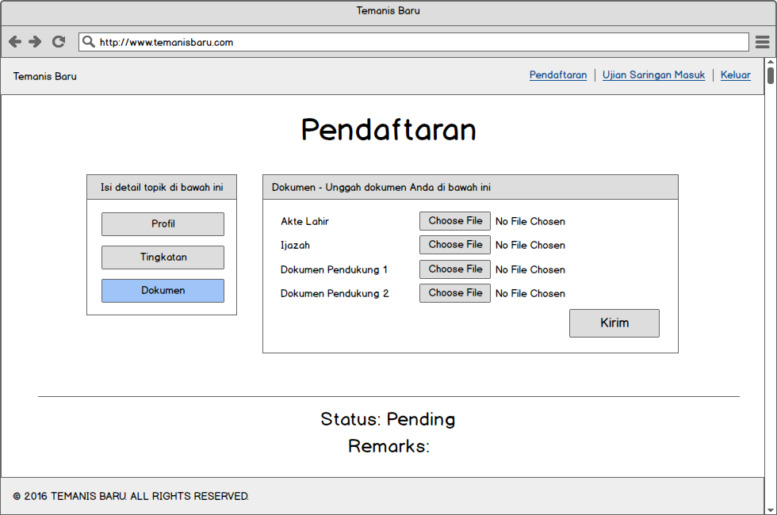

Gambar 3.19 Perancangan Tampilan Halaman Meng-*Upload* Dokumen

**3.2.3.7 Perancangan Tampilan Halaman Ujian Saringan Masuk (Calon Siswa)**

Gambar 3.20 menunjukkan perancangan tampilan halaman ujian saringan masuk bagi calon siswa. *Form* USM yang diakses calon siswa akan menampilkan informasi tentang tanggal USM, peralatan yang perlu disiapkan pada saat USM serta calon siswa dapat mencetak kartu ujian.

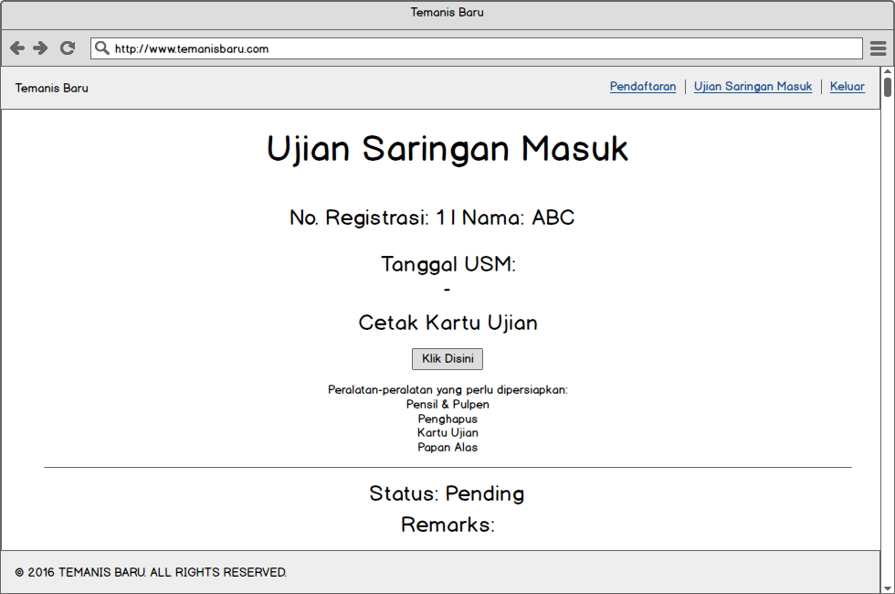

Gambar 3.20 Perancangan Tampilan Halaman Ujian Saringan Masuk (Calon Siswa)

**3.2.3.8 Perancangan Tampilan Halaman Buka/Tutup Pendaftaran**

Gambar 3.21 menunjukkan perancangan tampilan halaman buka/tutup pendaftaran. Admin dapat menetapkan tanggal buka maupun tanggal tutup pendaftaran dalam form ini.

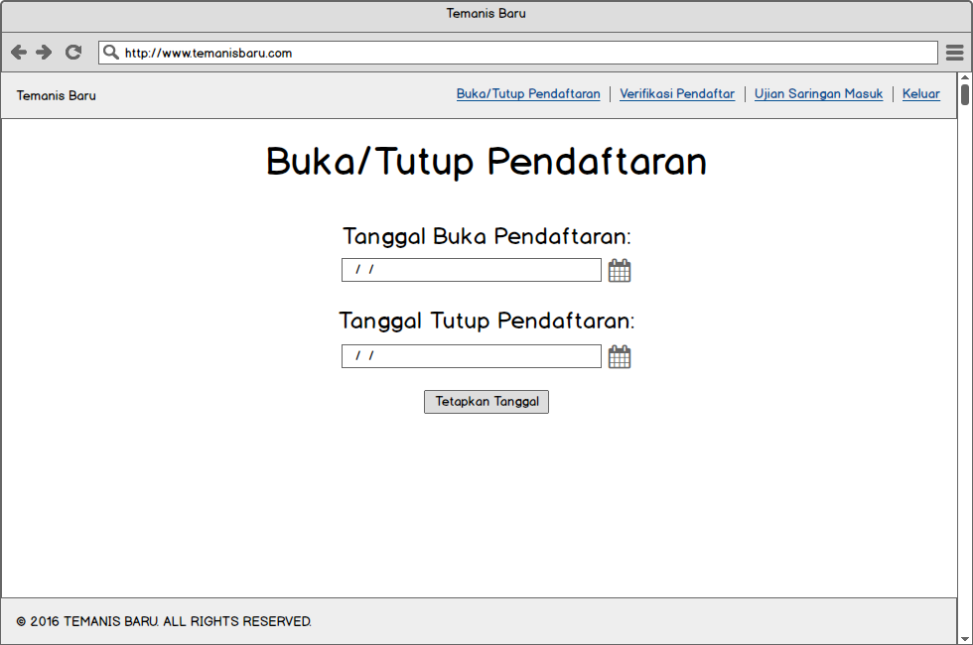

Gambar 3.21 Perancangan Tampilan Halaman Buka/Tutup Pendaftaran

**3.2.3.9 Perancangan Tampilan Halaman Verifikasi Pendaftar**

Gambar 3.22 menunjukkan perancangan tampilan halaman verifikasi pendaftar. Dalam *form* verifikasi pendaftar, admin dapat melihat daftar calon siswa yang telah mendaftar dan melakukan pengisian aplikasi. Admin dapat memverifikasi profiil dan dokumen calon siswa serta memasukkan hasil ujian masuk.

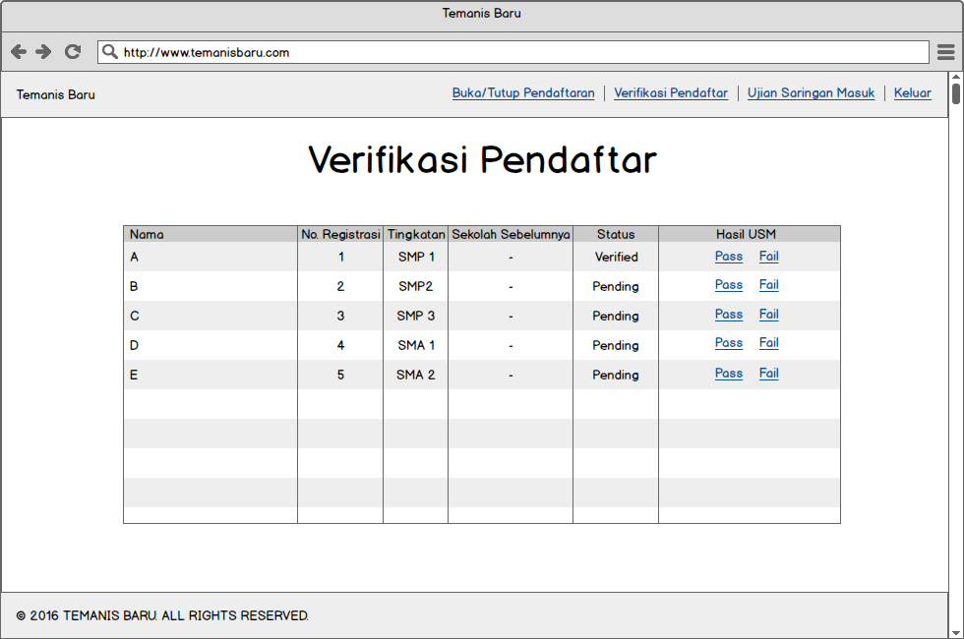

Gambar 3.22 Perancangan Tampilan Halaman Verifikasi Pendaftar

**3.2.3.10 Perancangan Tampilan Halaman Ujian Saringan Masuk (Admin)**

Gambar 3.23 menunjukkan perancangan tampilan halaman ujian saringan masuk bagi admin. Admin dapat menetapkan tanggal ujian saringan masuk dalam *form* ini.

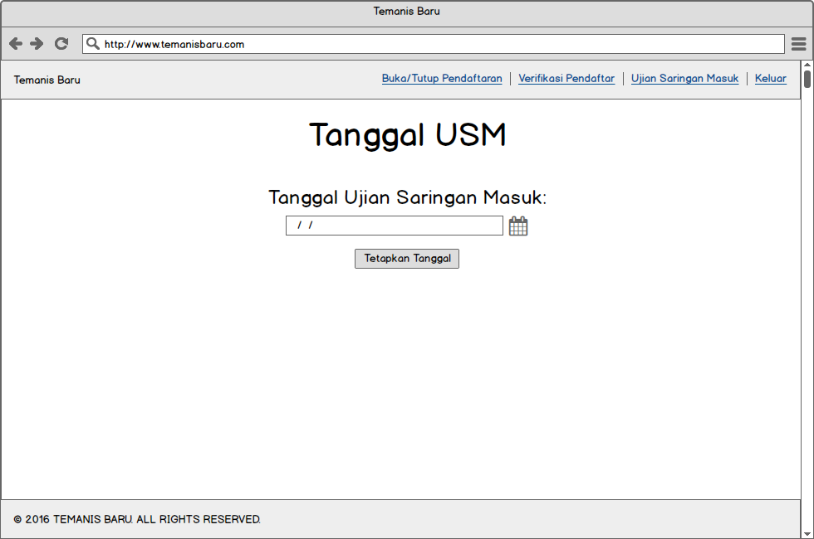

Gambar 3.23 Perancangan Tampilan Halaman Ujian Saringan Masuk (Admin)

**3.2.4 Perancangan Basis Data**

TEMANIS BARU dibuat dengan menggunakan bahasa pemrograman NodeJs serta menggunakan basis data MongoDB. Dalam perancangan basis data, dapat dilihat berdasarkan ERD (Entity Relationship Diagram) pada gambar 3.24.

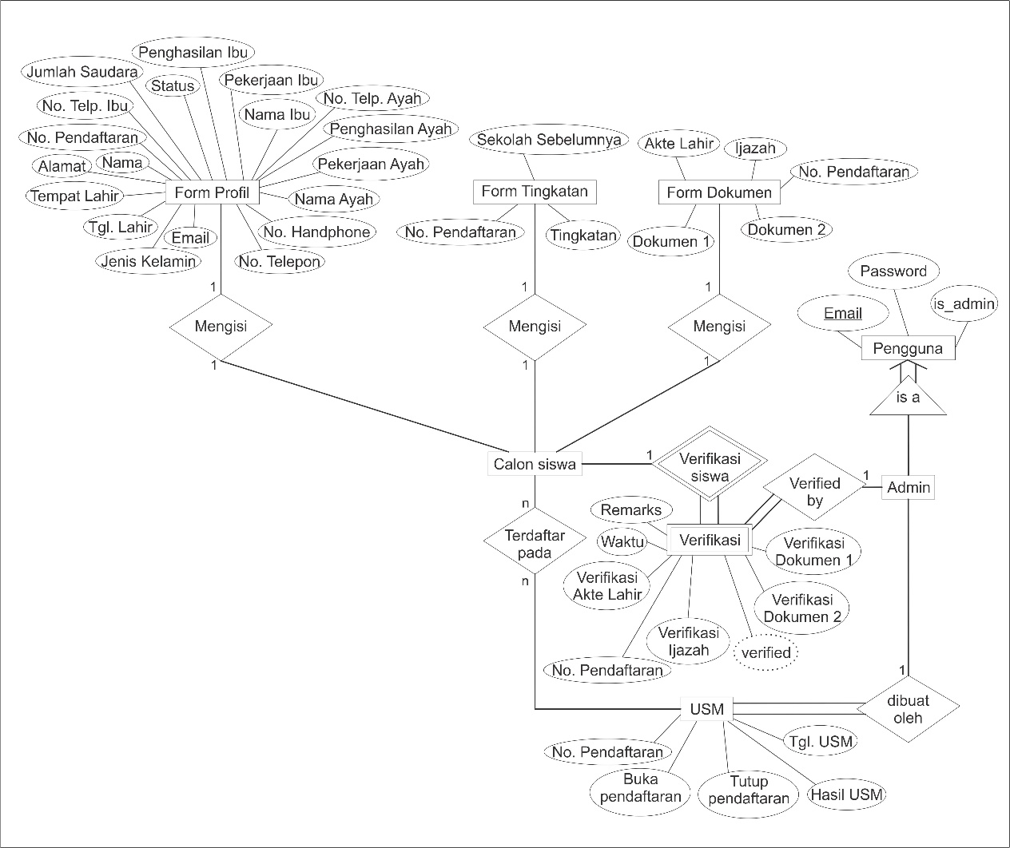

Gambar 3.24 Entity Relationship Diagram (ERD)

**Bab IV**

**HASIL DAN IMPLEMENTASI**

**4.1 Hasil**

Untuk menggunakan atau menjalankan sistem TEMANIS BARU yang dirancang, dibutuhkan *browser* seperti Mozilla Firefox atau Google Chrome. Berikut tampilan hasil aplikasi TEMANIS BARU yaitu sebagai berikut:

1. Tampilan Halaman Depan Aplikasi

Tampilan halaman depan aplikasi yang berisi gambaran tentang isi sistem TEMANIS BARU dapat dilihat pada gambar 4.1.

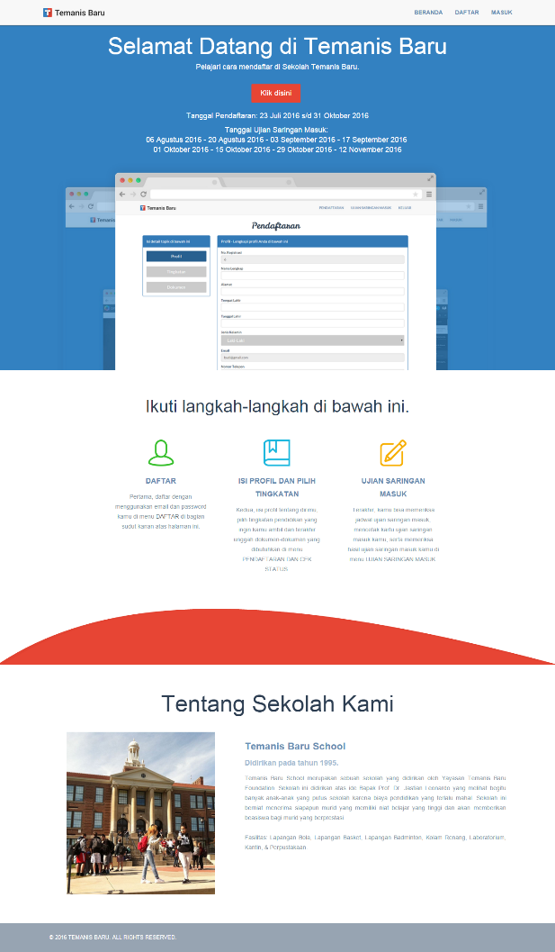

Gambar 4.1 Tampilan Halaman Depan

1. Tampilan Halaman *Register*

Tampilan halaman *register* dimana calon siswa mendaftarkan diri untuk dapat menggunakan aplikasi yang dapat dilihat pada gambar 4.2

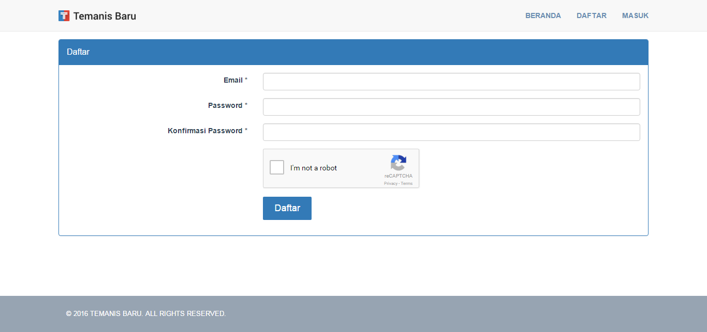

Gambar 4.2 Tampilan Halaman *Register*

1. Tampilan Halaman *Login*

Tampilan halaman *login* dimana calon siswa masuk ke dalam aplikasi untuk menggunakan aplikasi TEMANIS BARU. Calon siswa wajib mengisi *email* dan *password* secara benar seperti pada gambar 4.3

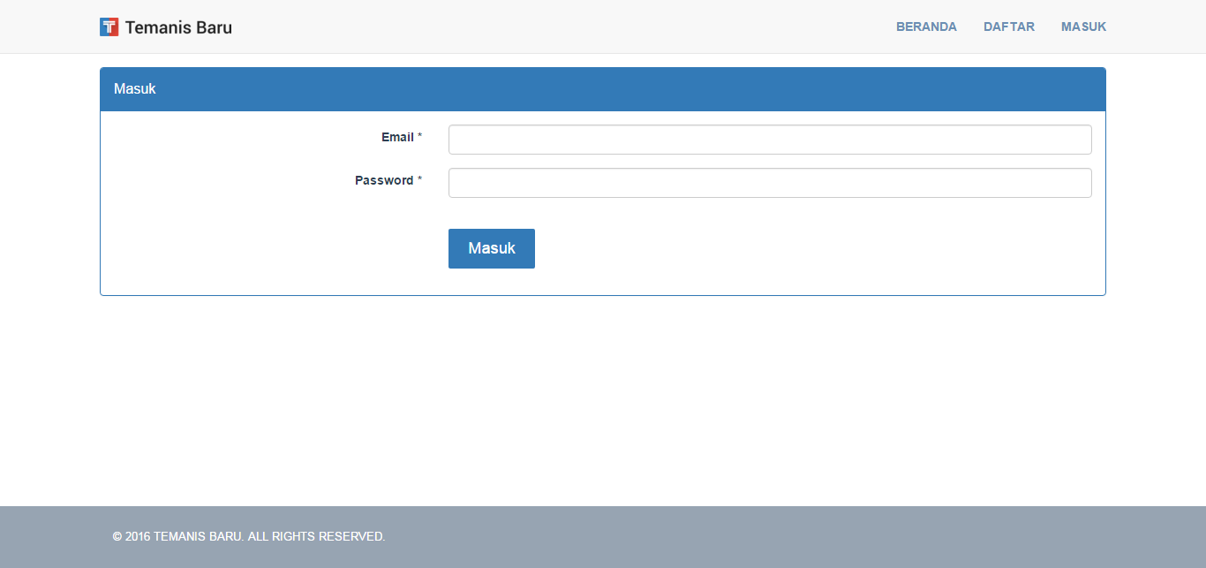

Gambar 4.3 Tampilan Halaman *Login*

1. Tampilan Halaman Pendaftaran (Profil)

Tampilan halaman pendaftaran pada *tab* profil berisi data-data yg berkaitan dengan profil calon siswa yang dapat dilihat pada gambar 4.4

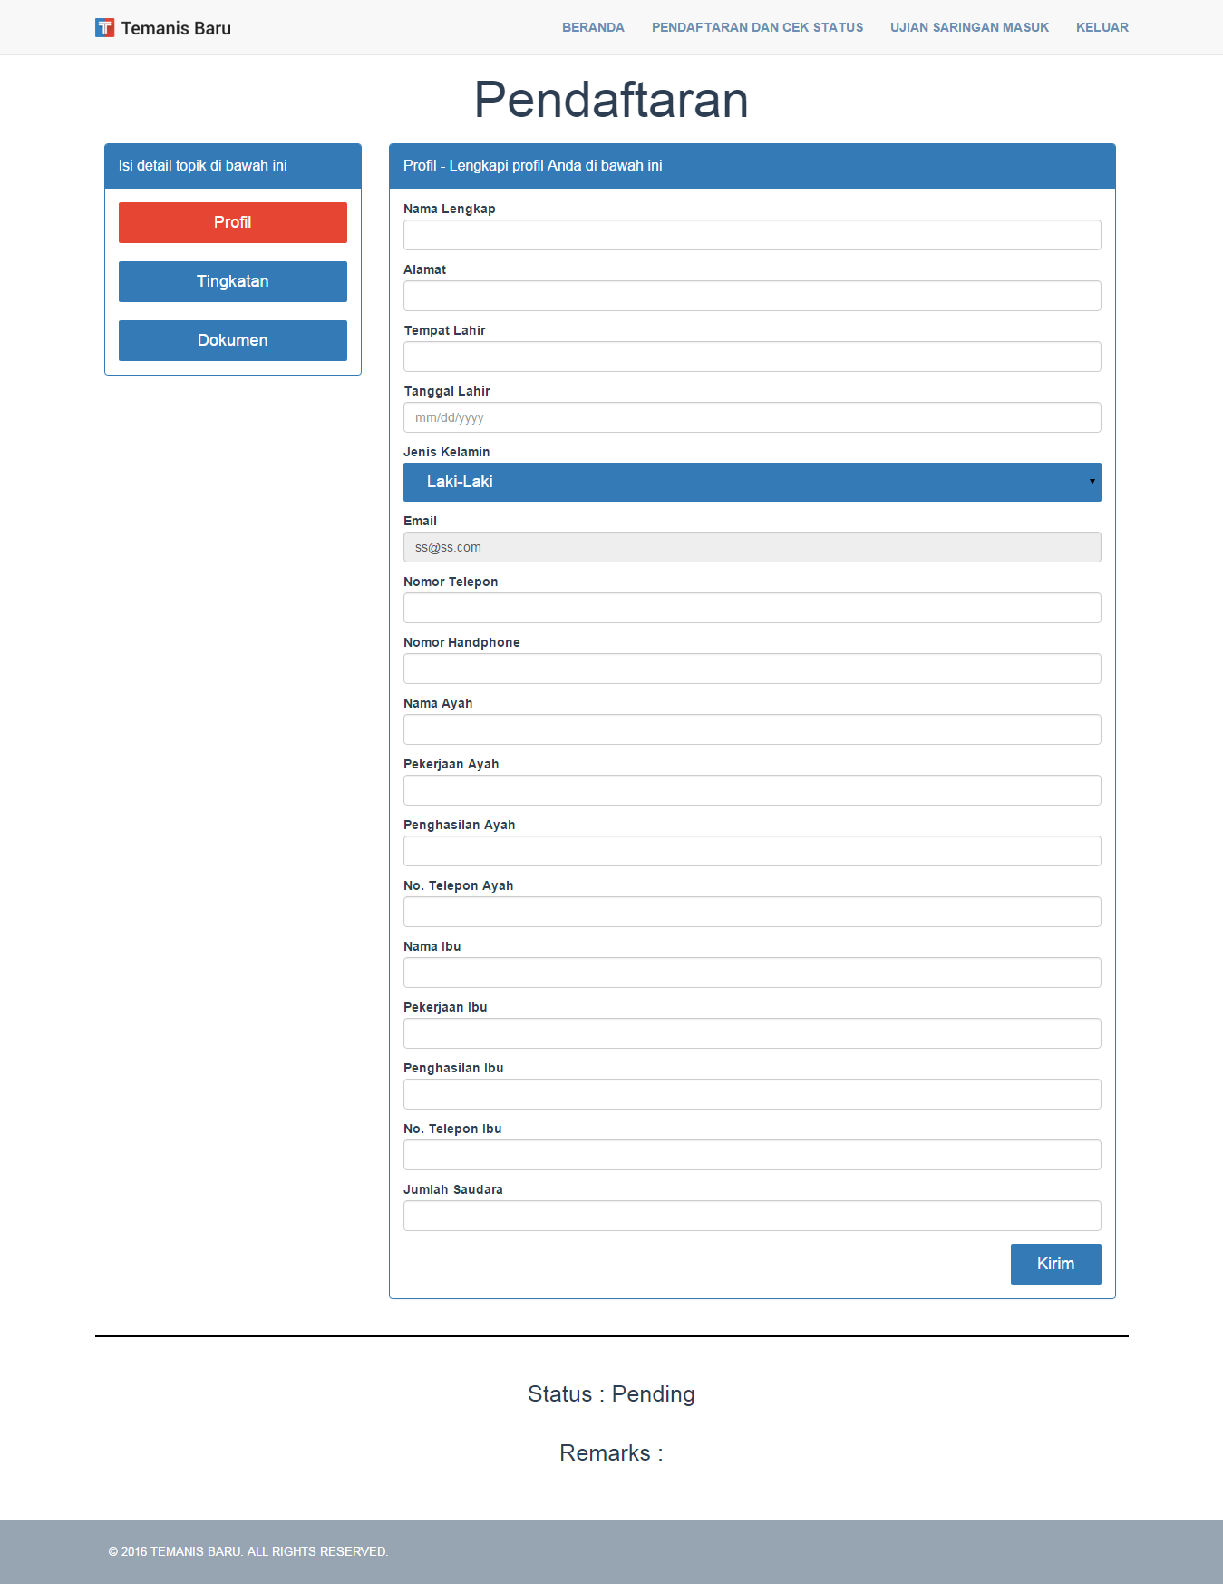

Gambar 4.4 Tampilan Halaman Pendaftaran (*tab* Profil)

1. Tampilan Halaman Pendaftaran (Tingkatan)

Tampilan halaman pendaftaran pada *tab* tingkatan berisi data-data yang berkaitan dengan history calon siswa yang dapat dilihat pada gambar 4.5

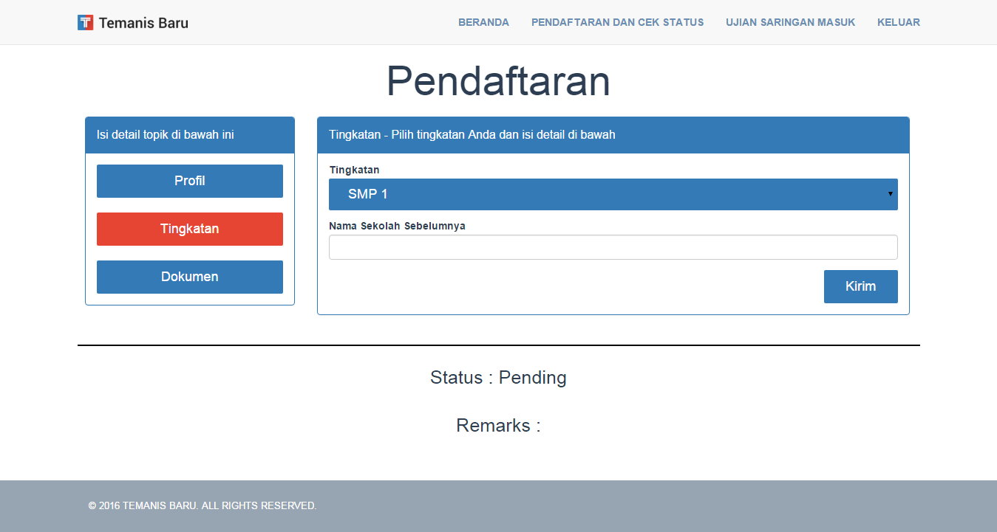

Gambar 4.5 Tampilan Halaman Pendaftaran (*tab* tingkatan)

1. Tampilan Halaman Pendaftaran (Dokumen)

Tampilan halaman pendaftaran pada *tab* dokumen berisi data-data yang berkaitan dengan dokumen calon siswa yang perlu diupload untuk kepentingan administrasi pendaftaran yang dapat dilihat pada gambar 4.6.

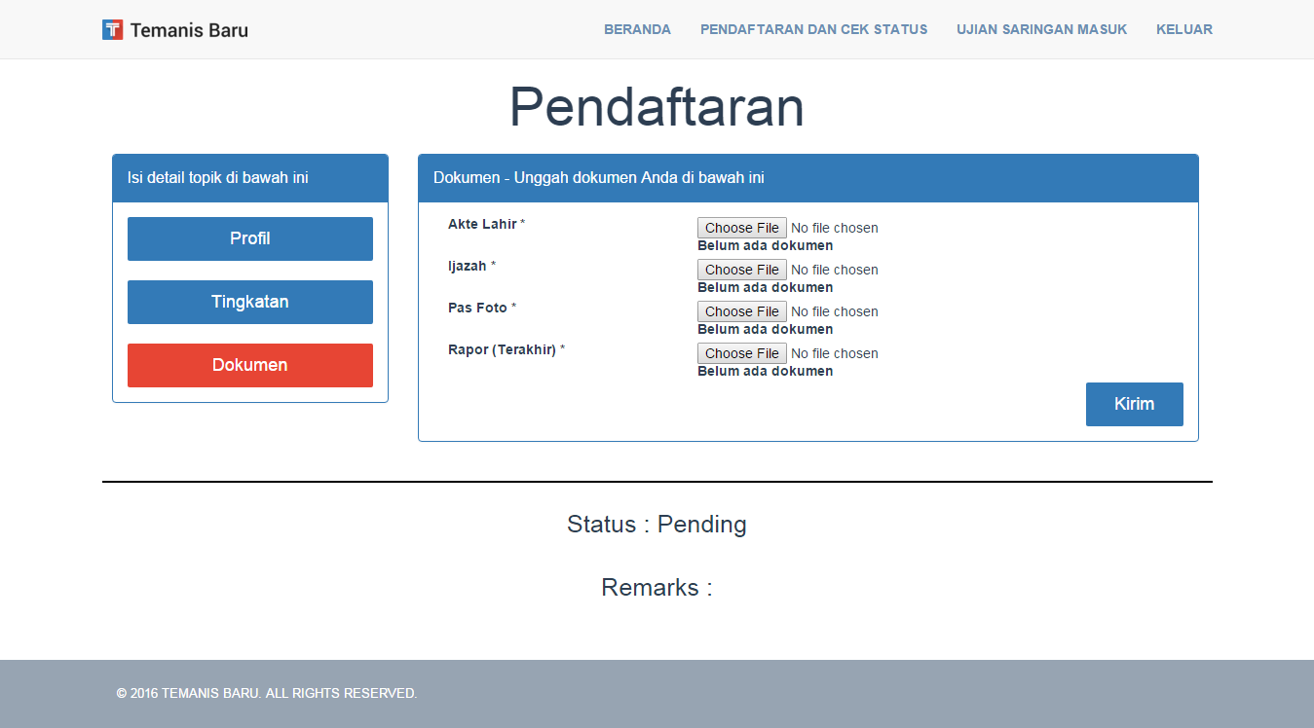

Gambar 4.6 Tampilan Halaman Pendaftaran (*tab* Dokumen)

1. Tampilan Halaman Ujian Saringan Masuk (Calon Siswa)

Tampilan halaman ujian saringan masuk calon siswa berisi jadwal ujian saringan masuk calon siswa serta peralatan yang perlu dibawa ketika ujian. Selain itu calon siswa dapat mencetak kartu ujian pada halaman ini yang dapat dilihat pada gambar 4.7.

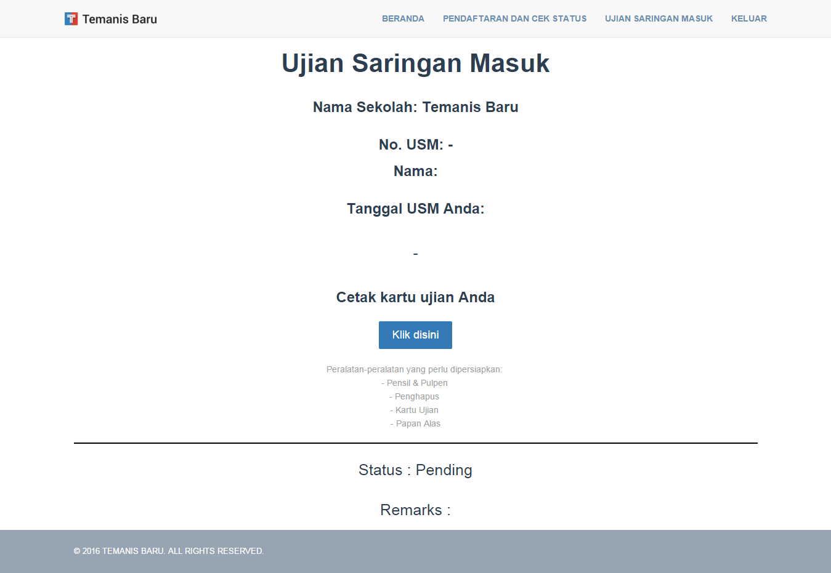

Gambar 4.7 Tampilan Halaman Ujian Saringan Masuk (Calon Siswa)

1. Tampilan Halaman Buka/Tutup Pendaftaran

Tampilan halaman buka/tutup pendaftaran merupakan halaman yang digunakan admin untuk menetapakan tanggal buka dan batas penutupan pendaftaran calon siswa baru yang dapat dilihat pada gambar 4.8.

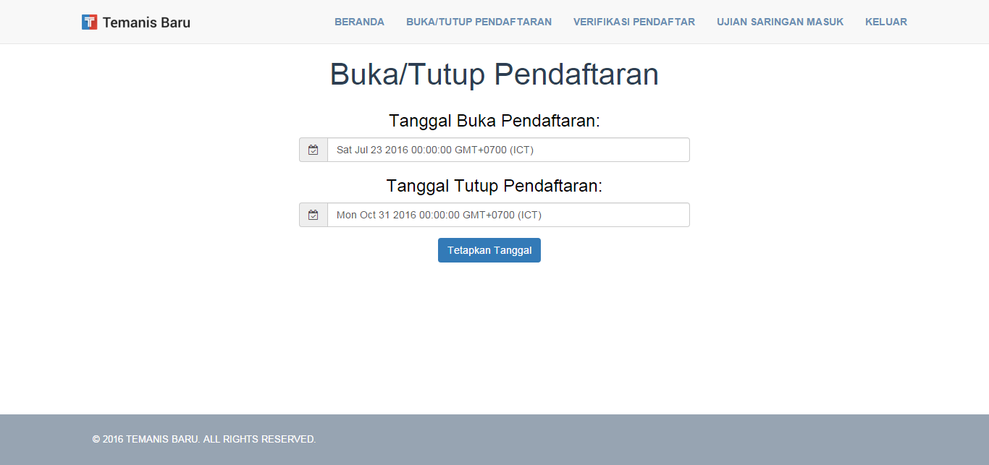

Gambar 4.8 Tampilan Halaman Buka/Tutup Pendaftaran

1. Tampilan Halaman Verifikasi Pendaftar

Tampilan halaman verifikasi pendaftar merupakan halaman yang berisi list calon siswa yang sudah mengisi form pendaftaran. Pada halaman inilah admin dapat memverifikasi calon siswa yang dapat dilihat pada gambar 4.9a dan gambar 4.9b.

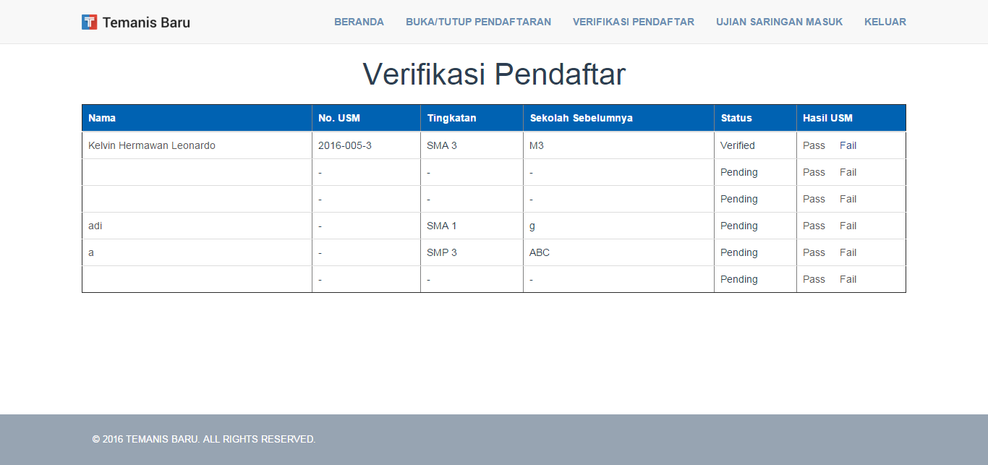

Gambar 4.9a Tampilan Halaman Verifikasi Pendaftar

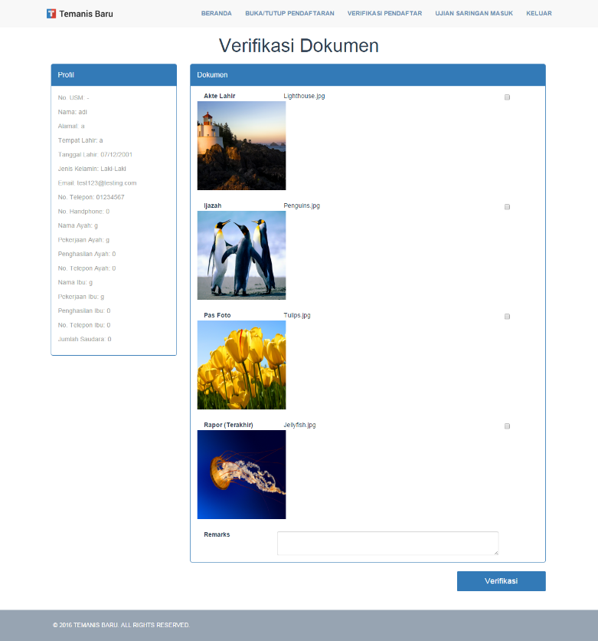

Gambar 4.9b Tampilan Halaman Verifikasi Pendaftar

1. Tampilan Halaman Ujian Saringan Masuk (Admin)

Tampilan halaman ujian saringan masuk admin merupakan halaman untuk menetapakan tanggal ujian saringan masuk bagi calon siswa yang dapat dilihat pada gambar 4.10.

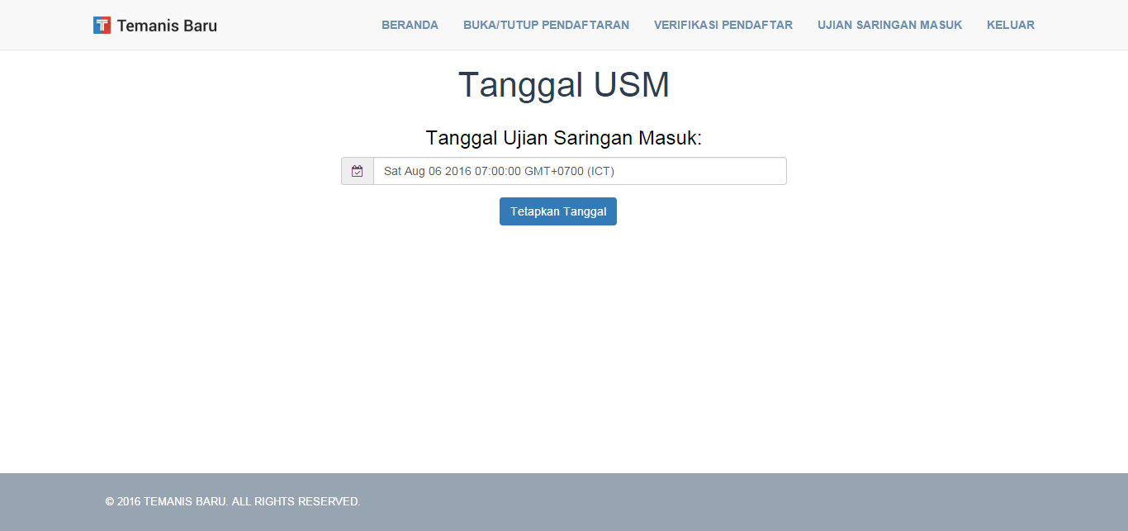

Gambar 4.10 Tampilan Halaman Ujian Saringan Masuk (Admin)

**4.2 Implementasi**

Dalam implementasi sistem terhadap pengguna, dilakukan pengujian berupa pengetesan sistem oleh beberapa siswa SMP 1 – SMA 3 secara acak. Sistem diimplementasi pada server *****.

Pengujian tingkat kepuasan dan penggunaan sistem dilakukan dengan menggunakan kuesioner. Kuesioner dilakukan dengan Google Forms yang dapat diakses pada *****. Tampilan kuesioner dapat dilihat pada lampiran 1.

Dari kuesioner tersebut, hasil yang diterima didapatkan dari 10 responden. Hasil kuesioner dibagi per pertanyaan dengan 5 kriteria jawaban yang sama antara lain:

1. Aplikasi cukup membantu dan mempermudah dalam proses pendataan maupun pendaftaran

Pernyataan ini membahas aplikasi secara keseluruhan dimana aplikasi membantu dan mempermudah kedua pihak dalam proses pendataan dan pendaftaran sehingga berlangsung secara lancer. Hasil dapat dilihat pada gambar 4.*.

2. Tampilan aplikasi bagus dan menarik minat pengguna.

Pernyataan ini membahas tampilan aplikasi secara keseluruhan. Tampilan aplikasi yang bagus dan menarik tentunya akan menarik minat pengguna untuk memakainya. Hasil dapat dilihat pada gambar 4.*.

3. Typografi aplikasi bagus dan menarik.

Pernyataan ini membahas typografi dari aplikasi dari ukuran hingga ketebalan tulisan. Pada sistem penerimaan siswa baru, tulisan yang mudah dibaca dan menarik juga merupakan poin yang penting. Hasil dapat dilihat pada gambar 4.*.

4. Fitur yang tersedia sudah cukup dan membantu

Jumlah fitur yang tersedia dalam aplikasi haruslah cukup untuk mendukung proses pemakaian aplikasi tersebut. Fitur yang terlalu banyak pun hanya akan membuat pengguna kebingungan dalam memakai aplikasi tersebut.

5. Aplikasi cukup nyaman dan gampang digunakan

Pernyataan ini membahas aplikasi secara keseluruhan. Aplikasi yang nyaman dan gampang digunakan lebih disukai dan sering digunakan pengguna dibandingkan aplikasi yang sulit digunakan. Hasil dapat dilihat pada gambar 4.*.

**Bab V**

**KESIMPULAN DAN SARAN**

**5.1 Kesimpulan**

Berdasarkan hasil pembahasan pada bab-bab terdahulu serta dilihat dari hasil kuesioner, beberapa kesimpulan penting yang dapat dikemukakan tentang aplikasi TEMANIS BARU adalah sebagai berikut:

1. Aplikasi TEMANIS BARU cukup membantu dalam proses pendataan maupun pendaftaran siswa baru baik dari sisi calon siswa maupun admin. Hal ini ditunjukkan dari hasil jajak pendapat/kuesioner yang dilakukan dimana pernyataan aplikasi cukup membantu dalam proses pendataan maupun pendaftaran mendapat suara Setuju sebesar % dan Sangat Setuju sebesar %.
2. Aplikasi TEMANIS BARU mudah digunakan oleh kalangan calon siswa maupun staff sekolah. Selain itu fiturnya yang simple/mudah digunakan, typografi dan designnya yang menarik. Hal ini terlihat dari kuesioner dimana poin ke 2-5 mendapat suara >50% pada suara Setuju dan Sangat Setuju.

**5.2 Saran**

Adapun saran untuk pengembangan sistem ini selanjutnya adalah sebagai berikut:

1. Untuk ke depannya, aplikasi TEMANIS BARU direncanakan untuk dikembangkan ke beberapa sekolah sehingga aplikasi ini bisa dipakai dan dinikmati untuk banyak calon siswa dan sekolah.
2. Perlu dilakukan beberapa perbaikan untuk mencapai aplikasi yang mendekati sempurna. Tidak ada aplikasi yang sempurna karena dunia teknologi dan informasi yang selalu berkembang sehingga aplikasi TEMANIS BARU pun perlu mengikuti perkembangan teknologi tersebut.

**DAFTAR PUSTAKA**

Anhar. 2009. Panduan Menguasai PHP dan MySQL secara Otodidak. Media Kita: Jakarta.

Buku Pengantar Teknologi Informasi. Bumi Aksara: Jakarta.

D. Suryadi H.S., Bunawan. 1996. Pengantar Perancangan Sistem Informasi. Gunadarma: Depok.

Indayudha, Feri. 2008. Panduan Praktik Komputer dan Internet untuk Anak. Pustaka Widyatama: Jakarta.

Jaelani Ahmad. 2011. Perancangan Sistem Penerimaan Calon Siswa Baru Berbasis Web pada SMK Putra Rifara Tangerang. STMIK Raharja: Tangerang.

Jogiyanto, H.M. 1999. Analisis dan Desain Informasi: Pendekatan Terstruktur Teori dan Praktek Aplikasi Bisnis. Andi Offset: Yogyakarta.

Jogiyanto, H.M. 2009. Sistem Informasi Teknologi. Andi Offset: Yogyakarta.

Kristanto, Andi. 2008. Perancangan Sistem Informasi dan Aplikasinya. Edisi Revisi. Cet. 1. Gava Media: Yogyakarta.

Kusrini, Andri Koniyo. 2007. Tuntunan Sistem Infrmasi Akuntansi dengan Visual Basic & Microsoft SQL Server. Andi Offset: Yogyakarta.

McLeod, Raymond, Jr. 1996. Sistem Informasi Manajemen Jilid I dan II, terjemahan oleh Hendra Teguh. PT Buana Ilmu Populer: Jakarta.

Mulyanto, Agus. 2009. Sistem Informasi Konsep & Aplikasi. Pustaka Pelajar: Yogyakarta.

Oneto, Erima, Yosep. S. 2009. Anti Gaptek Internet. PT Kawan Pustaka: Jakarta.

Puji, Diar, Oktavian. 2010. Menjadi Programmer Jempolan Menggunakan PHP. MediaKom: Yogyakarta.

Sistem Informasi Aplikasi Pendidikan versi 2.0.0. Retrieved from Telkom Indonesia website: http://produk.siap-online.com/sekilas-siap-ppdb/

Stoner, JAF., 1991. Perencanaan dan Pengambilan Keputusan dalam Manajemen Jilid I. Erlangga: Jakarta.

Sutabri, Tata. 2012. Konsep Sistem Informasi. Andi Offset: Yogyakarta.

Yakub. 2012. Pengantar Sistem Informasi. Graha Ilmu: Yogyakarta.

Yustini. 2012. Buku Pengantar Teknologi Informasi. Bumi Aksara: Yogyakarta.